Tuần 1-Tiết 1 NS: 4/9/2026
CHUYÊN ĐỀ 1:
LỊCH SỬ TÍN NGƯỠNG VÀ TÔN GIÁO Ở VIỆT NAM ( T1)
I. MỤC TIÊU
1. Về kiến thức:
- Giải thích được khái niệm tín ngưỡng, tôn giáo.
- Liệt kê được các tín ngưỡng ở Việt Nam; chỉ ra được một số nét chính của các tín ngưỡng thông qua hoạt động trải nghiệm thực tế, tham quan thực tế ở địa phương.
- Phân tích được những biểu hiện của Nho giáo trong đời sống xã hội Việt Nam; chỉ ra được những biểu hiện của Phật giáo trong đời sống văn hoá - xã hội thông qua trải nghiệm thực tế, tham quan chùa chiền ở địa phương; nêu được những biểu hiện của Cơ Đốc giáo, Đạo giáo trong đời sống văn hoá - xã hội.
- Nêu được một số nét chính về một số tôn giáo khác.
- Có ý thức tôn trọng, vận động người khác tôn trọng sự đa dạng về tín ngưỡng và tôn giáo ở Việt Nam.
2. Về năng lực:
- Năng lực chung:
Giao tiếp và hợp tác: Hiểu rõ nhiệm vụ của nhóm; đánh giá được khả năng của bản thân và tự nhận công việc phù hợp, tương tác tốt với các bạn cùng nhóm.
- Năng lực riêng:
+ Rèn luyện cho học sinh kĩ năng sưu tầm, khai thác và sử dụng sử liệu trong học tập lịch sử , trình bày, giải thích, phân tích...sự kiện, quá trình lịch sử liên quan đến bài học, vận dụng kiến thức kĩ năng đã học để giải quyết những tình huống/bài tập nhận thức mới.
+ Vận dụng: Biết đề cao, phát huy các biểu hiện tích cực của các tín ngưỡng và tôn giáo trong đời sống văn hoá - xã hội Việt Nam.
- Tích hợp năng lực số:
+ 1.1.NC1b: HS sử dụng công nghệ số để tìm kiếm để lấy được dữ liệu, thông tin và nội dung trong môi trường số (văn bản, ảnh, tài liệu số hóa).
+ 1.2.NC1a: HS thực hiện đánh giá được độ tin cậy của các nguồn dữ liệu, thông tin và nội dung số.
+ 2.1.NC1a: HS sử dụng được nhiều công nghệ số để tương tác, sử dụng diễn đàn, mạng xã hội học tập, lớp học trực tuyến (Zalo, Edmodo…) để trao đổi, thảo luận và phản biện lịch sử.
+ Năng lực an toàn số: Tích hợp nhiều loại dữ liệu (ảnh, video, văn bản, lược đồ,…) để tái hiện bức tranh toàn diện về hiện thực lịch sử và lịch sử được con người nhận thức, áp dụng được các cách tạo và chỉnh sửa nội dung ở các định dạng khác nhau (slide, video,..).

3. Về phẩm chất:
Chăm học: Rèn luyện tỉnh hiếu học và tỉnh thần tự học.
Nhân ái: Có ý thức tôn trọng, vận động người khác tôn trọng sự đa dạng về tín ngưỡng và tôn giáo ở Việt Nam.
II.THIẾT BỊ DẠY HỌC VÀ HỌC LIỆU
1. Giáo viên:
- Máy tính, máy chiếu, micro, bảng hoạt động nhóm, nam châm treo phiếu học tập, bảng nhóm.
- Sách Chuyên đề học tập Lịch sử 12 – bộ sách Cánh diều
- Tài liệu tham khảo, tư liệu về các hoạt động tín ngưỡng và tôn giáo ở Việt Nam.
- Tranh ảnh, phim về hoạt động của các tín ngưỡng và tôn giáo ở Việt Nam.
2. Học sinh:
- Đọc thông tin trong sách chuyên đề (SCĐ), sưu tầm tư liệu liên quan đến các tín ngưỡng và tôn giáo ở Việt Nam.
- Tham khảo tư liệu và nội dung trong SCĐ, hoàn thành các phiếu học tập theo yêu cầu của thầy, cô giáo.
III. TIẾN TRÌNH DẠY -HỌC:
HOẠT ĐỘNG 1. KHỞI ĐỘNG
a. Mục tiêu: Khơi dậy hứng thú học tập và chuyển giao nhiệm vụ học tập để kết nối vào bài học
b. Nội dung : Xác định các nhiệm vụ, nội dung học tập cơ bản của bài.
c. Sản phẩm: HS hoàn thành tìm hiểu kiến thức
d. Tổ chức thực hiện:
Bước 1: GV chuyển giao nhiệm vụ học tập.
- Giáo viên cho HS quan sát hình ảnh và trả lời câu hỏi
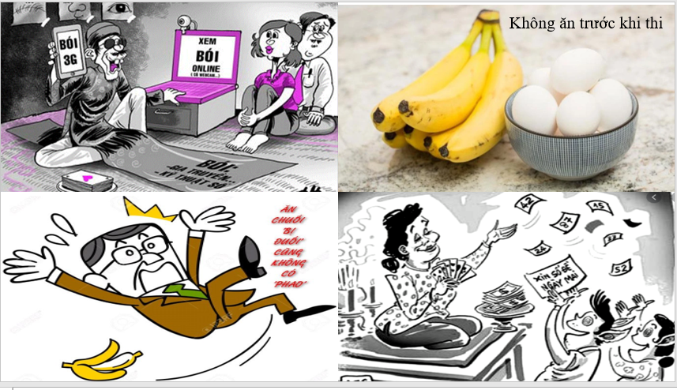
? Các hình ảnh trên đang nói đến hiện tượng nào trong đời sống?
Bước 2: HS thực hiện nhiệm vụ học tập.
- HS trả lời câu hỏi.
- GV hướng dẫn, theo dõi, hỗ trợ HS nếu cần thiết.
Bước 3: Báo cáo kết quả hoạt động
- GV mời đại diện HS trả lời câu hỏi.
- GV mời HS khác nhận xét, bổ sung.
Bước 4: Đánh giá, chuẩn kiến thưc
GV đánh giá, nhận xét, chuẩn kiến thức, bổ sung, dẫn vào nội dung mới.
Hoàn thành năm 1899, phương đình công trình mặt tiền Nhà thờ Chính toà Phát Diệm gợi lên hình ảnh về những mái đình, mái chùa truyền thống hơn là một nhà thờ Công giáo điển hình. Kiểu kiến trúc độc đáo này thể hiện sự kết hợp của văn hoá phương Đông và văn hoá phương Tây, giữa Công giáo với các tôn giáo, tín ngưỡng truyền thống ở Việt Nam.
Vậy tín ngưỡng, tôn giáo là gì? Ở Việt Nam có những tín ngưỡng, tôn giáo nào? Các tín ngưỡng, tôn giáo này có những nét chính gì và biểu hiện như thế nào trong đời sống văn hoá - xã hội? Chúng ta cùng tìm hiểu trong chuyên đề hôm nay.
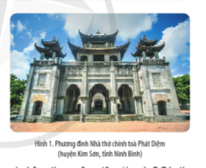
HOẠT ĐỘNG 2. HÌNH THÀNH KIẾN THỨC MỚI
I. Khái lược về tín ngưỡng và tôn giáo
a. Mục tiêu: Giải thích được khái niệm tín ngưỡng, tôn giáo.
b. Nội dung : Học sinh nghiên cứu sách giáo khoa quan sát tranh ảnh, thảo luận nhóm trả lời các câu hỏi của giáo viên
c. Sản phẩm: HS hoàn thành tìm hiểu kiến thức
d. Tổ chức thực hiện:
Hoạt động dạy – học | Sản phẩm dự kiến
Bước 1. Chuyển giao nhiệm vụ học tập  Nhiệm vụ 1: Thảo luận nhóm  GV tổ chức cho HS làm việc theo nhóm và trả lời câu hỏi sau:  ? Tìm hiểu tư liệu hoàn thành nhiệm vụ học tập sau  Nhiệm vụ 2: Bài tập  Bài tập 1  GV đưa ra các hình ảnh và yêu cầu HS xác định tên tín ngưỡng thông qua trò chơi Ai nhanh hơn. HS nà dơ tay trả lời nhanh nhất sẽ được gọi- trả lời đúng sẽ nhận được phần thưởng ( điểm cộng)  Đây là tín ngưỡng nào?  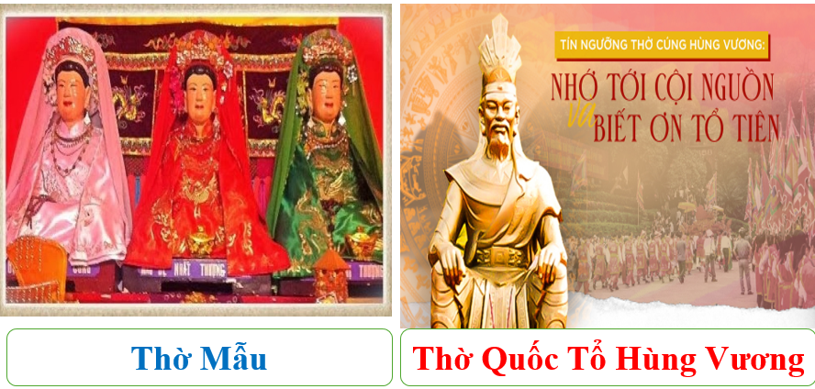  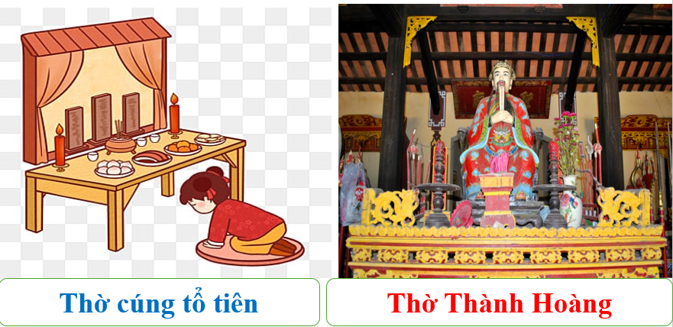  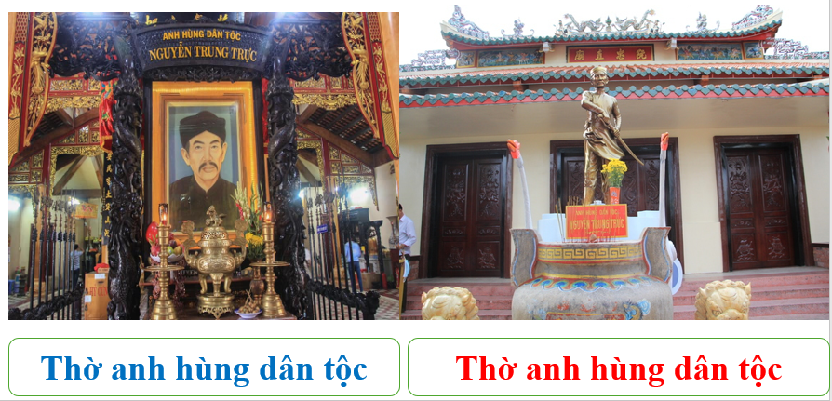  Bài tập 2  GV đưa ra các hình ảnhvà yêu cầu HS xác định các tôn giáo thông qua trò chơi Ai thông minh hơn HS lớp 5. HS nà dơ tay trả lời nhanh nhất sẽ được gọi- trả lời đúng sẽ nhận được phần thưởng ( điểm cộng)  Nhìn hình ảnh và cho biết tôn giáo đang được nhắc tới?  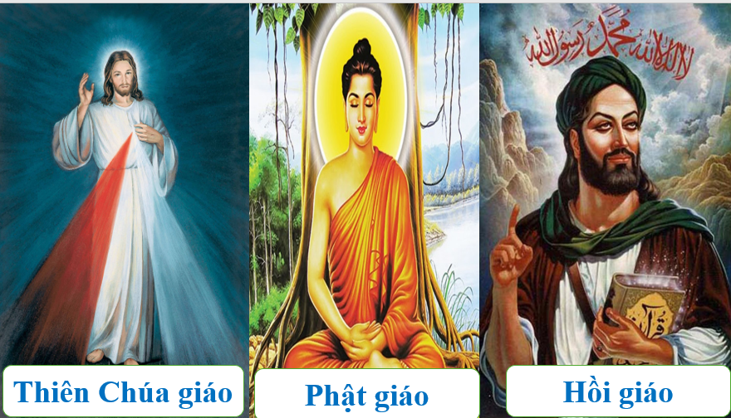  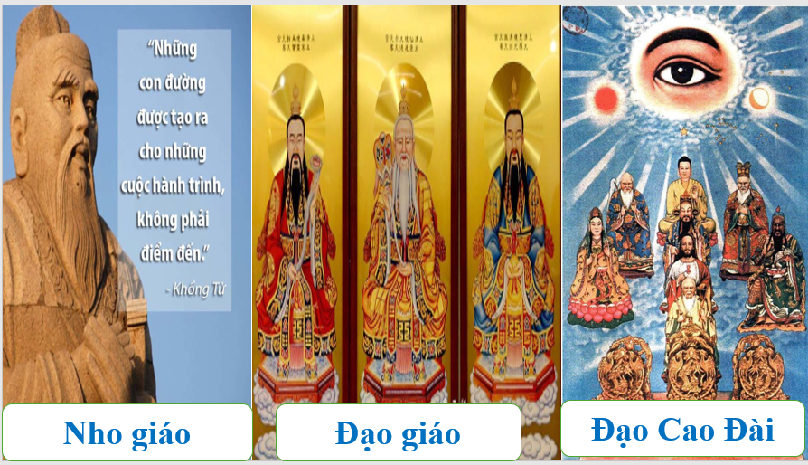  Bước 2. Thực hiện nhiệm vụ học tập  - HS đọc SGK và thực hiện yêu cầu. GV khuyến khích học sinh hợp tác với nhau khi thực khi thực hiện nhiệm vụ học tập.  Bước 3. Báo cáo kết quả hoạt động  - Nhóm HS lần lượt trả lời các câu hỏi  Sản phẩm dự kiến  Bước 4. Đánh giá kết quả thực hiện nhiệm vụ học tập  HS phân tích, nhận xét, đánh giá kết quả của học sinh.  GV bổ sung phần phân tích nhận xét, đánh giá, kết quả thực hiện nhiệm vụ học tập của học sinh. Chính xác hóa các kiến thức đã hình thành cho học sinh.  GV cho HS xem video về sự khác nhau giữa tín ngưỡng và tôn giáo. | I. Khái lược về tín ngưỡng và tôn giáo  1. Khái niệm tín ngưỡng  - Tín ngưỡng là niềm tin của con người được thể hiện thông qua những lễ nghi gắn liền với phong tục, tập quán truyền thống.  2. Khái niệm tôn giáo  Tôn giáo là niềm tin của con người vào các thế lực siêu nhiên, với hệ thống quan niệm và hoạt động bao gồm đối tượng tôn thờ, giáo lí, giáo luật, lễ nghi và tổ chức, được lưu truyền trong một cộng đồng cư dân của một quốc gia hoặc trên toàn thế giới.
  Mục | Tín ngưỡng | Tôn giáo
  Khái niệm
  Giống nhau
  Khác nhau
  Mục | Tín ngưỡng | Tôn giáo
  Khái niệm | Tín ngưỡng là niềm tin của con người được thể hiện thông qua những lễ nghi gắn liền với phong tục, tập quán truyền thống. | Tôn giáo là niềm tin của con người vào các thế lực siêu nhiên, với hệ thống quan niệm và hoạt động bao gồm đối tượng tôn thờ, giáo lí, giáo luật, lễ nghi và tổ chức, được lưu truyền trong một cộng đồng cư dân của một quốc gia hoặc trên toàn thế giới.
  Giống nhau | - Đều thể hiện niềm tin của con người về một thế giới siêu thực, siêu tự nhiên.  - Cả hai đều giúp điều chỉnh hành vi ứng xử giữa các cá thể trong cộng đồng, hướng con người đến chân - thiện - mĩ.
  Khác nhau | - Có tính dân tộc và dân gian nhiều hơn tôn giáo.  - Tín ngưỡng không có người sáng lập cũng như không có một hệ thống giáo lí.  - Tín ngưỡng hình thành một cộng đồng mở (sẵn sàng tiếp nhận mọi người, mỗi người có thể theo nhiều tín ngưỡng cùng một lúc). | - Tôn giáo mang tính quốc tế nhiều hơn  - Tôn giáo có một hệ thống giáo lí (kinh kệ, lời răn của người sáng lập), giáo luật, giáo đoàn, giáo sĩ hành đạo chặt chẽ  - Tôn giáo hình thành một cộng đồng khép kín hơn tín ngưỡng (một người chỉ theo một tôn giáo trong cùng thời điểm).

II. Một số tín ngưỡng ở Việt Nam
a. Mục tiêu: - Liệt kê được các tín ngưỡng ở Việt Nam; (Thờ cúng tổ tiên) chỉ ra được một số nét chính của các tín ngưỡng thông qua hoạt động trải nghiệm thực tế, tham quan thực tế ở địa phương.
b. Nội dung : Học sinh nghiên cứu sách giáo khoa quan sát tranh ảnh, thảo luận nhóm trả lời các câu hỏi của giáo viên
c. Sản phẩm: HS hoàn thành tìm hiểu kiến thức
d. Tổ chức thực hiện:
Hoạt động dạy – học | Sản phẩm dự kiến
Bước 1. Chuyển giao nhiệm vụ học tập  Nhiệm vụ 1: Thờ cúng tổ tiên  GV yêu cầu HS hoạt động nhóm và trả lời các câu hỏi sau:  ? Tìm hiểu tư liệu hoàn thành nhiệm vụ học tập sau  Bước 2. Thực hiện nhiệm vụ học tập  - HS đọc SGK và thực hiện yêu cầu.  - GV khuyến khích học sinh hợp tác với nhau khi thực khi thực hiện nhiệm vụ học tập.  Gv cung cấp thong tin tư liệu  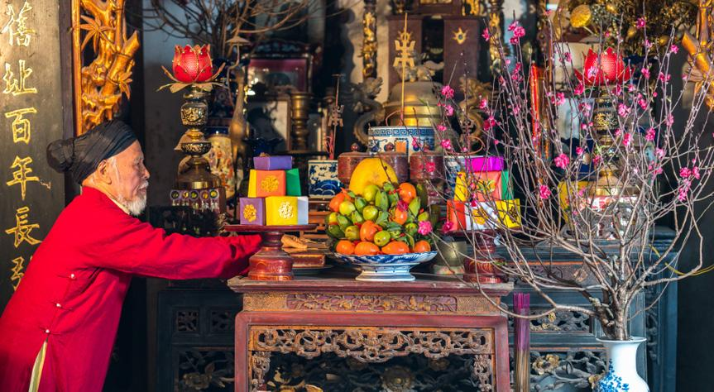  Thờ cúng tổ tiên chính là toàn bộ các hình thức lễ nghi, cúng bái nhằm thể hiện tấm lòng thành kính, đạo lý uống nước nhớ nguồn, biết ơn tổ tiên, ông bà, cha mẹ đã sinh thành và gây dựng nên cuộc sống cho con cháu – những người thuộc thế hệ đầu tiên của một dòng họ, với ông bà, cha mẹ đã qua đời.  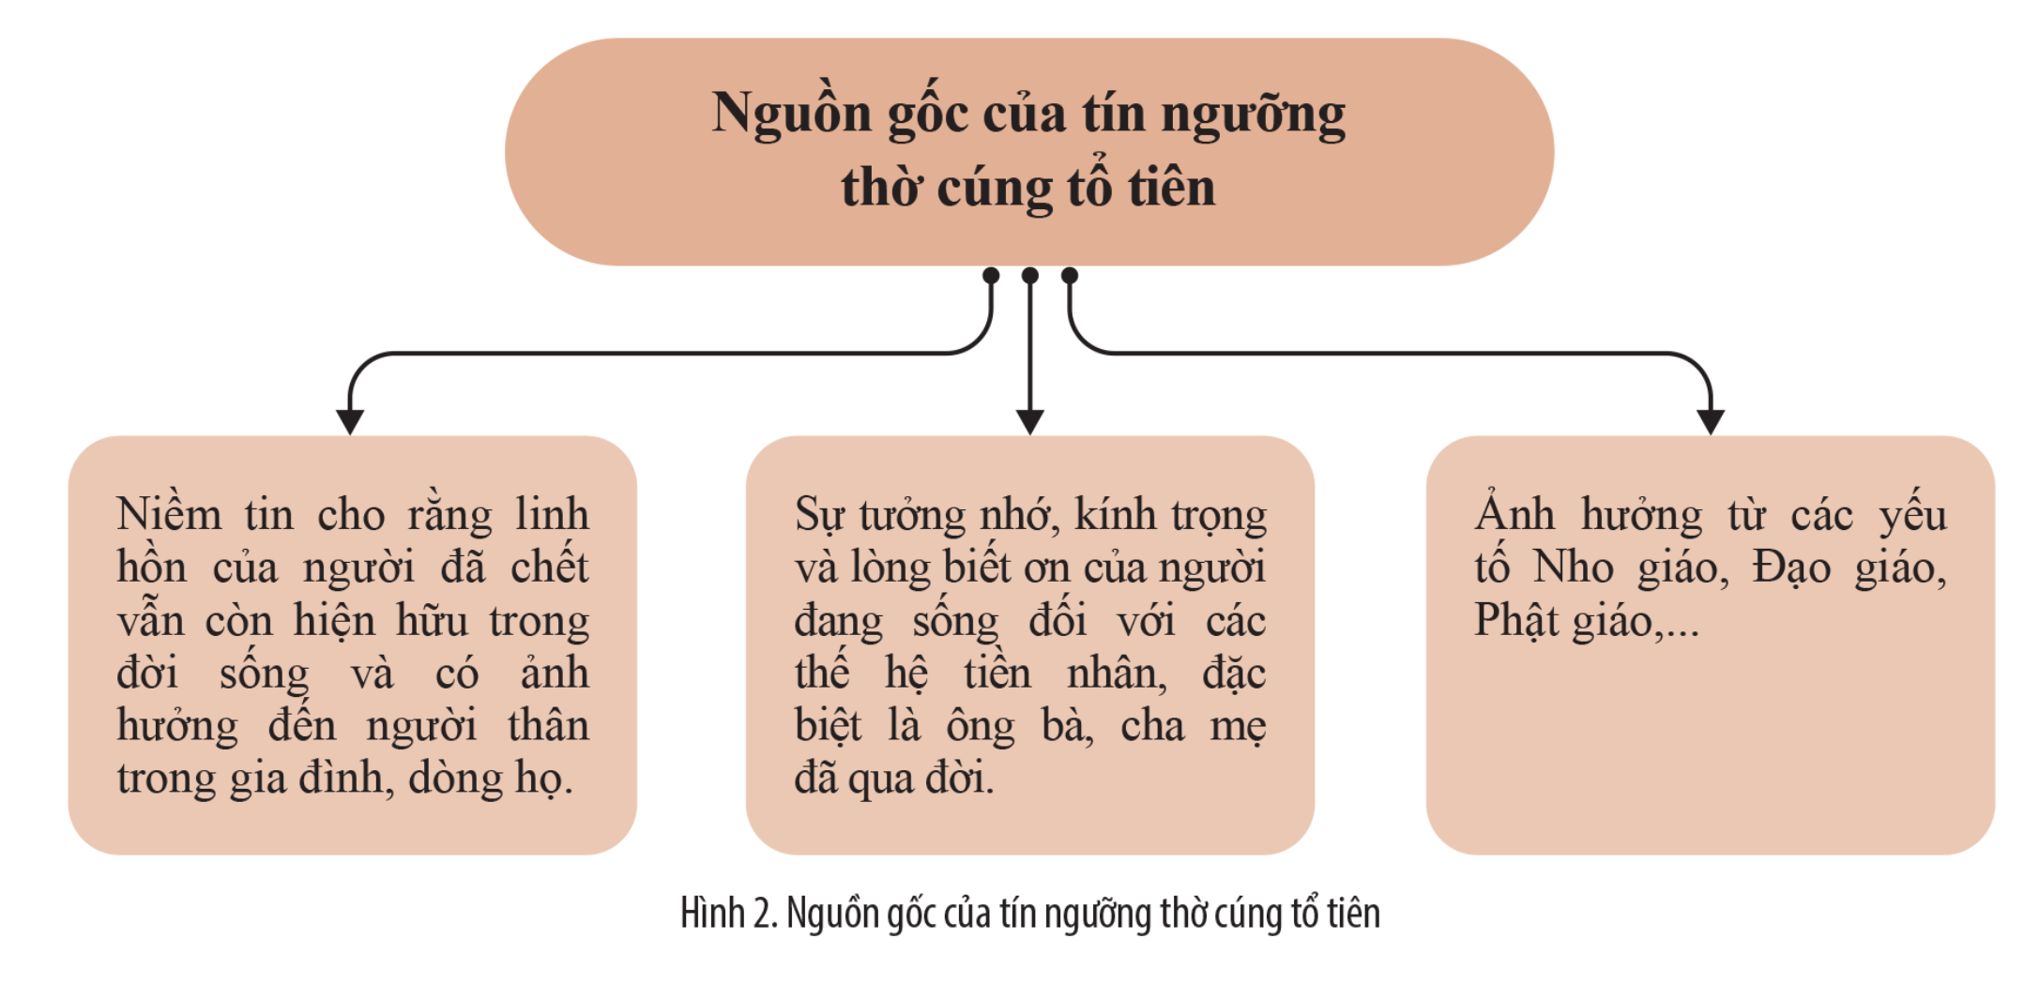  Tín ngưỡng thờ cúng tổ tiên biểu hiện chủ yếu ở việc lập bàn thờ và hoạt động cúng lễ, giỗ.  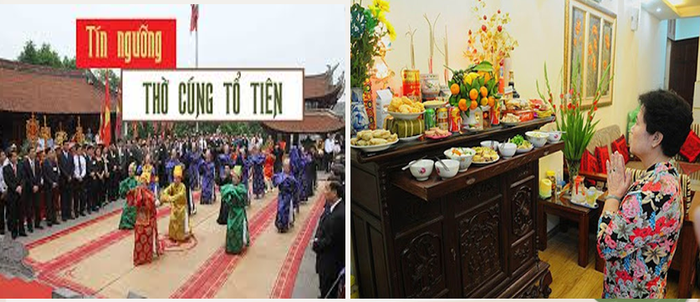  Bàn thờ tổ tiên theo truyền thống được đặt ở vị trí trang trọng nhất trong nhà, gồm có ngai thờ, bài vị (hoặc thần chủ), bát hương, đĩa đèn, bình hoa, mâm hoa quả,...  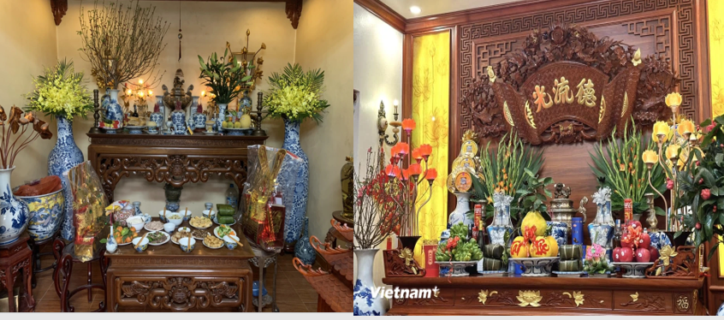  Hoạt động cúng lễ được tiến hành vào ngày mồng một, ngày rằm, ngày tết truyền thống và những dịp khác, tuỳ theo niềm tin hoặc nhu cầu tâm linh của gia chủ.  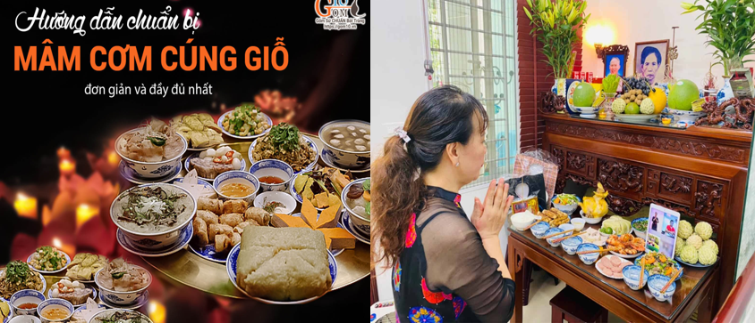  Giỗ là nghi thức quan trọng trong tín ngưỡng thờ cúng tổ tiên, để tưởng nhớ ngày người thân qua đời theo âm lịch.  Tín ngưỡng thờ cúng tổ tiên còn gắn với một số hoạt động khác như xây dựng nhà thờ họ, chung ruộng hương hoả, tảo mộ,...  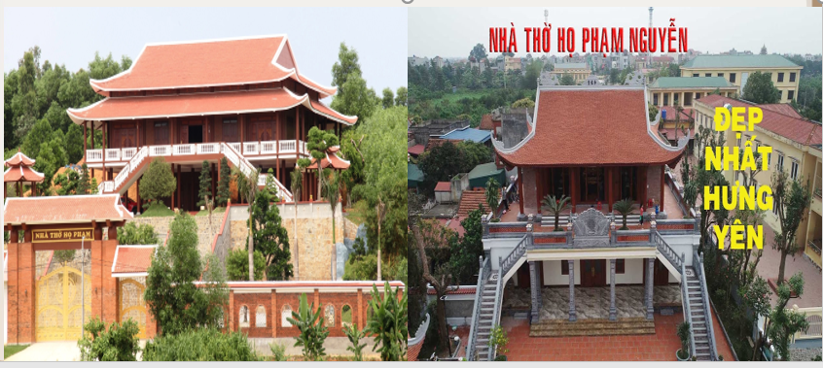  Bước 3. Báo cáo kết quả hoạt động  - HS lần lượt trả lời các câu hỏi  Dự kiến sản phẩm  Bước 4. Đánh giá kết quả thực hiện nhiệm vụ học tập  HS phân tích, nhận xét, đánh giá kết quả của học sinh.  GV bổ sung phần phân tích nhận xét, đánh giá, kết quả thực hiện nhiệm vụ học tập của học sinh. Chính xác hóa các kiến thức đã hình thành cho học sinh. | II. Một số tín ngưỡng ở Việt Nam  1. Thờ cúng tổ tiên  a. Nguồn gốc  Thờ cúng tổ tiên là tín ngưỡng xuất hiện từ xa xưa và tồn tại ở nhiều nơi trên thế giới. Ở Việt Nam, thờ cúng tổ tiên là tín ngưỡng quan trọng và phổ biến nhất.  b. Biểu hiện  - Tín ngưỡng thờ cúng tổ tiên biểu hiện chủ yếu ở việc lập bàn thờ và hoạt động cúng lễ, giỗ.  - Tín ngưỡng thờ cúng tổ tiên còn gắn với một số hoạt động khác như xây dựng nhà thờ họ, chung ruộng hương hoả, tảo mộ,...
  Mục | Tín ngưỡng thờ cúng tổ tiên
  Khái niệm
  Nguồn gốc
  Phạm vi thực hành tín ngưỡng
  Thời gian và cách thức thực hành tín ngưỡng
  Ý nghĩa
  Mục | Tín ngưỡng thờ cúng tổ tiên
  Khái niệm | là tín ngưỡng xuất hiện từ xa xưa và tồn tại ở nhiều nơi trên thế giới, đặc biệt là ở một số nước Đông Bắc Á và Đông Nam Á
  Nguồn gốc | Là sự phản ánh niềm tin về mối quan hệ giữa người đang sống với người đã khuất.
  Phạm vi thực hành tín ngưỡng | Trong gia đình, dòng họ
  Thời gian và cách thức thực hành tín ngưỡng | Tổ chức vào ngày mất (kị nhật) của ông bà, cha mẹ; những ngày sóc, vọng (mồng một và rằm); lễ, tết, những sự kiện quan trọng của gia đình (cưới, hỏi, dựng nhà,...).
  Ý nghĩa | Là dịp để mọi thành viên trong gia đình sum họp, tưởng nhớ người đã khuất và giáo dục đạo đức cho các thế hệ con cháu.
HOẠT ĐỘNG 3. LUYỆN TẬP
a. Mục tiêu: Nhằm củng cố, hệ thống hóa, hoàn thiện kiến thức mới mà HS đã được lĩnh hội ở hoạt động hình thành kiến thức
b. Nội dung: GV giao nhiệm vụ cho HS trả lời các câu hỏi thông qua trò chơi. Trong quá trình làm việc HS có thể trao đổi với bạn hoặc thầy, cô giáo.
c. Sản phẩm: Câu trả lời của HS
d. Tổ chức thực hiện:
Bước 1: GV giao nhiêm vụ cho HS:
- Giáo viên mời HS tham gia trò chơi “Hái táo”
Mỗi nhóm sẽ thảo luận và trả lời câu hỏi vào bảng nhóm, Nhóm nào có đáp án nhanh và đúng nhất sẽ hái được 1 quả táo. Kết thúc trò chơi nhóm nào có nhiều táo nhất sẽ giành chiến thắng.
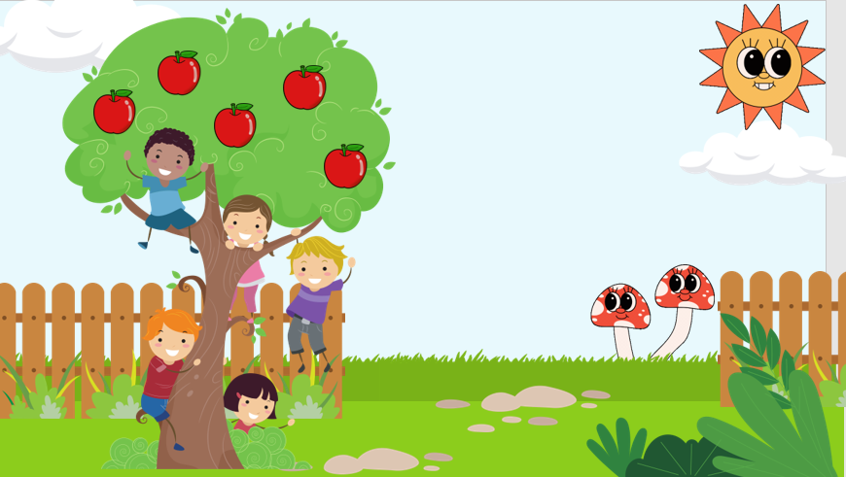

Câu 1: Thắp hương thờ cúng tổ tiên được gọi là?
A. Tín ngưỡng.
B. Tôn giáo.
C. Mê tín dị đoan.
D. Truyền giáo
Câu 2: Vào dịp tháng Giêng các gia đình thường đi xem bói, việc làm đó là?
A. Tín ngưỡng.
B. Tôn giáo
C. Mê tín dị đoan.
D. Công giáo.
Câu 3: Mùng năm mười bốn hai ba/Đi chơi cũng thiệt huống là đi buôn nói về yếu tố nào?
A. Tôn giáo.
B. Mê tín dị đoan.
C. Truyền giáo.
D. Tín ngưỡng.
Câu 4: Hình thức tín ngưỡng có hệ thống tổ chức, với những quan niệm, giáo lí thể hiện rõ sự tín ngưỡng, sùng bái thần linh và những hình thức lễ nghi thể hiện sự sùng bái ấy được gọi là?
A. Tín ngưỡng.
B. Tôn giáo.
C. Mê tín dị đoan.
D. Truyền giáo.
Câu 5: Hành vi nào sau đây thể hiện mê tín dị đoan?
A. Đi lễ chùa
B. Thắp hương trên bàn thờ tổ tiên
C. Đi lễ nhà thờ
D. Chữa bệnh bằng phù phép
B2: Thực hiện nhiệm vụ
- HS xác định yêu cầu của GV
- GV hướng dẫn cho HS trả lời câu hỏi
B3: Báo cáo kết quả hoạt động
- GV yêu cầu HS trả lời câu hỏi.
- HS trình bày, theo dõi, nhận xét, đánh giá và bổ sung cho bài của bạn (nếu cần).
B4: Kết luận, nhận định: GV nhận xét bài làm của HS.
Sản phẩm dự kiến
Câu hỏi | 1 | 2 | 3 | 4 | 5
Đáp án | A | C | D | B | D

HOẠT ĐỘNG 4. VẬN DỤNG
a. Mục tiêu: Vận dụng kiến thức, kĩ năng đã có để thực hiện nhiệm vụ được giao. Thông qua đó HS rèn luyện khả năng tìm kiếm, tiếp cận và xử lí thông tin từ nhiều nguồn khác nhau, góp phần hình thành và phát triển năng lực tự tìm hiểu lịch sử, tự học lịch sử.
b. Nội dung: GV giao cho HS thực hiện ngoài giờ học trên lớp.
c. Sản phẩm: Bài trả lời theo câu hỏi của giáo viên
d. Tổ chức thực hiện:
Bước 1: GV giao nhiêm vụ 1 cho HS:
Giáo viên giao nhiệm vụ cho HS : Em hãy đóng vai hướng dẫn viên du lịch giới thiệu cho bạn bè quốc tế về tín ngưỡng thờ cúng tổ tiên ở nước ta
B2: Thực hiện nhiệm vụ
- GV hướng dẫn các em tìm hiểu yêu cầu của đề.
- HS đọc và xác định yêu cầu của bài tập.
B3: Báo cáo kết quả hoạt động
- GV hướng dẫn các em cách nộp sản phẩm cho GV sau khi hoàn thành.
- HS làm bài tập ra giấy và nộp lại cho GV
B4: Kết luận, nhận định (GV)
- Nhận xét ý thức làm bài của HS, nhắc nhở những HS không nộp bài hoặc nộp bài không đúng qui định (nếu có).
- Dặn dò HS những nội dung cần học ở nhà và chuẩn bị cho bài học sau.

Tuần 2- Tiết 2 NS: 8/9/2026

CHUYÊN ĐỀ 1: LỊCH SỬ TÍN NGƯỠNG VÀ TÔN GIÁO Ở VIỆT NAM ( T2)
I. MỤC TIÊU
1. Về kiến thức:
- Giải thích được khái niệm tín ngưỡng, tôn giáo.
- Liệt kê được các tín ngưỡng ở Việt Nam; chỉ ra được một số nét chính của các tín ngưỡng thông qua hoạt động trải nghiệm thực tế, tham quan thực tế ở địa phương.
- Phân tích được những biểu hiện của Nho giáo trong đời sống xã hội Việt Nam; chỉ ra được những biểu hiện của Phật giáo trong đời sống văn hoá - xã hội thông qua trải nghiệm thực tế, tham quan chùa chiền ở địa phương; nêu được những biểu hiện của Cơ Đốc giáo, Đạo giáo trong đời sống văn hoá - xã hội.
- Nêu được một số nét chính về một số tôn giáo khác.
- Có ý thức tôn trọng, vận động người khác tôn trọng sự đa dạng về tín ngưỡng và tôn giáo ở Việt Nam.
2. Về năng lực:
- Năng lực chung:
Giao tiếp và hợp tác: Hiểu rõ nhiệm vụ của nhóm; đánh giá được khả năng của bản thân và tự nhận công việc phù hợp, tương tác tốt với các bạn cùng nhóm.
- Năng lực riêng:
+ Rèn luyện cho học sinh kĩ năng sưu tầm, khai thác và sử dụng sử liệu trong học tập lịch sử , trình bày, giải thích, phân tích...sự kiện, quá trình lịch sử liên quan đến bài học, vận dụng kiến thức kĩ năng đã học để giải quyết những tình huống/bài tập nhận thức mới.
+ Vận dụng: Biết đề cao, phát huy các biểu hiện tích cực của các tín ngưỡng và tôn giáo trong đời sống văn hoá - xã hội Việt Nam.
3. Về phẩm chất:
Chăm học: Rèn luyện tỉnh hiếu học và tỉnh thần tự học.
Nhân ái: Có ý thức tôn trọng, vận động người khác tôn trọng sự đa dạng về tín ngưỡng và tôn giáo ở Việt Nam.
II.THIẾT BỊ DẠY HỌC VÀ HỌC LIỆU
1. Giáo viên:
- Máy tính, máy chiếu, micro, bảng hoạt động nhóm, nam châm treo phiếu học tập, bảng nhóm.
- Sách Chuyên đề học tập Lịch sử 12 – bộ sách Cánh diều
- Tài liệu tham khảo, tư liệu về các hoạt động tín ngưỡng và tôn giáo ở Việt Nam.
- Tranh ảnh, phim về hoạt động của các tín ngưỡng và tôn giáo ở Việt Nam.
2. Học sinh:
- Đọc thông tin trong sách chuyên đề (SCĐ), sưu tầm tư liệu liên quan đến các tín ngưỡng và tôn giáo ở Việt Nam.
- Tham khảo tư liệu và nội dung trong SCĐ, hoàn thành các phiếu học tập theo yêu cầu của thầy, cô giáo.
III. TIẾN TRÌNH DẠY -HỌC:
HOẠT ĐỘNG 1. KHỞI ĐỘNG
a. Mục tiêu: Khơi dậy hứng thú học tập và chuyển giao nhiệm vụ học tập để kết nối vào bài học
b. Nội dung : Xác định các nhiệm vụ, nội dung học tập cơ bản của bài.
c. Sản phẩm: HS hoàn thành tìm hiểu kiến thức
d. Tổ chức thực hiện:
Bước 1: GV chuyển giao nhiệm vụ học tập.
- Giáo viên cho HS điền từ còn thiếu vào dấu 3 chấm
Dù ai đi ... về xuôi
Nhớ ngày giỗ Tổ mùng ... tháng ...
Dù ai ... gần xa
Nhớ ngày giỗ Tổ tháng 3 mùng 10
? Câu ca dao trên đề cập đến truyền thống nào của dân tộc ta?
Bước 2: HS thực hiện nhiệm vụ học tập.
- HS trả lời câu hỏi.
- GV hướng dẫn, theo dõi, hỗ trợ HS nếu cần thiết.
Bước 3: Báo cáo kết quả hoạt động
- GV mời đại diện HS trả lời câu hỏi.
- GV mời HS khác nhận xét, bổ sung.
Bước 4: Đánh giá, chuẩn kiến thưc
GV đánh giá, nhận xét, chuẩn kiến thức, bổ sung, dẫn vào nội dung mới.
HOẠT ĐỘNG 2. HÌNH THÀNH KIẾN THỨC MỚI
II. Một số tín ngưỡng ở Việt Nam
a. Mục tiêu: - Liệt kê được các tín ngưỡng ở Việt Nam; (Thờ Quốc tổ Hùng Vương, Tín ngưỡng thờ mẫu) chỉ ra được một số nét chính của các tín ngưỡng thông qua hoạt động trải nghiệm thực tế, tham quan thực tế ở địa phương.
b. Nội dung : Học sinh nghiên cứu sách giáo khoa quan sát tranh ảnh, thảo luận nhóm trả lời các câu hỏi của giáo viên
c. Sản phẩm: HS hoàn thành tìm hiểu kiến thức
d. Tổ chức thực hiện:
Hoạt động dạy – học | Sản phẩm dự kiến
Bước 1. Chuyển giao nhiệm vụ học tập  Nhiệm vụ 1a: Thờ Quốc tổ Hùng Vương  GV yêu cầu Lớp chia thành 4 nhóm: Tìm hiểu tư liệu hoàn thành nhiệm vụ học tập sau  Nhiệm vụ 1b: Bài tập  GV mời HS tham gia trò chơi: Ai thông minh hơn HS lớp 5. HS trả lời cá nhân, dơ tay trả lời khi có đáp án.  Câu 1: Đền Hùng nằm ở tỉnh nào?  A. Phú Thọ.  B. Yên Bái.  C. Hòa Bình  D. Tuyên Quang  Câu 2: Sau khi lên làm vua, Vua Hùng đặt tên nước là?  A. Việt Nam  B. Âu Lạc  C. Đại Ngu  D. Văn Lang  Câu 3: Loại bánh mang biểu tượng của ngày giỗ Tổ là?  A. Bánh gai, bánh tổ  B. Bánh giò, bánh tiêu  C. Bánh tét, bánh bò.  D. Bánh chưng, bánh dày.  Câu 4: Theo truyền thuyết, Sơn Tinh là con rể của ai?  A. Hùng Vương thứ XVII  B. Hùng Vương thứ XVIII  C. Hùng Vương thứ XIX  D. Hùng Vương thứ XX  Câu 5: Lễ Giỗ Tổ Hùng Vương thể hiện truyền thống gì của người Việt Nam?  A. Làm lễ hội văn hóa  B. Tôn vinh Vua Hùng  C. Dựng nước và giữ nước  D. Uống nước nhớ nguồn  Nhiệm vụ 2: Thờ mẫu  Lớp chia thành 4 nhóm: Tìm hiểu tư liệu hoàn thành nhiệm vụ học tập sau  Bước 2. Thực hiện nhiệm vụ học tập  - HS đọc SGK và thực hiện yêu cầu.  - GV khuyến khích học sinh hợp tác với nhau khi thực khi thực hiện nhiệm vụ học tập.  GV cung cấp thông tin tư liệu  Nv1  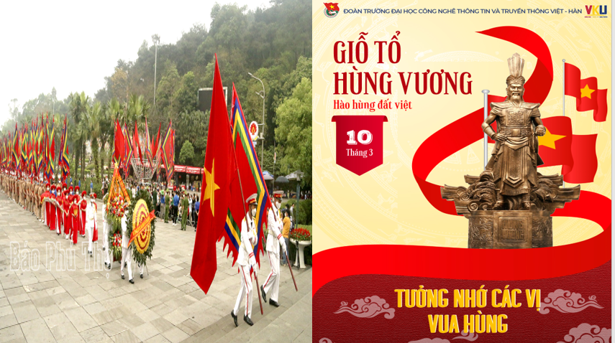  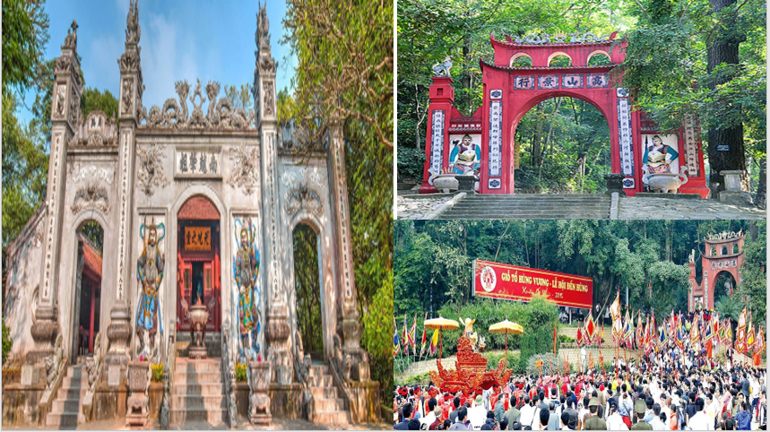  Ngày 18-2-1946, Chủ tịch Hồ Chí Minh kí Sắc lệnh số 22c NV/CC, trong đó có nội dung cho phép công chức nghỉ ngày 10 tháng 3 âm lịch hằng năm để tổ chức các hoạt động giỗ Tổ Hùng Vương.  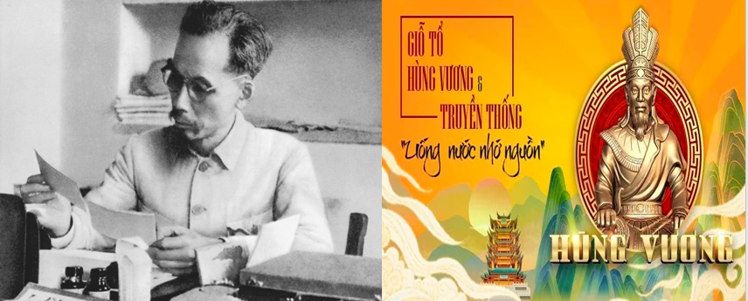  NV 2  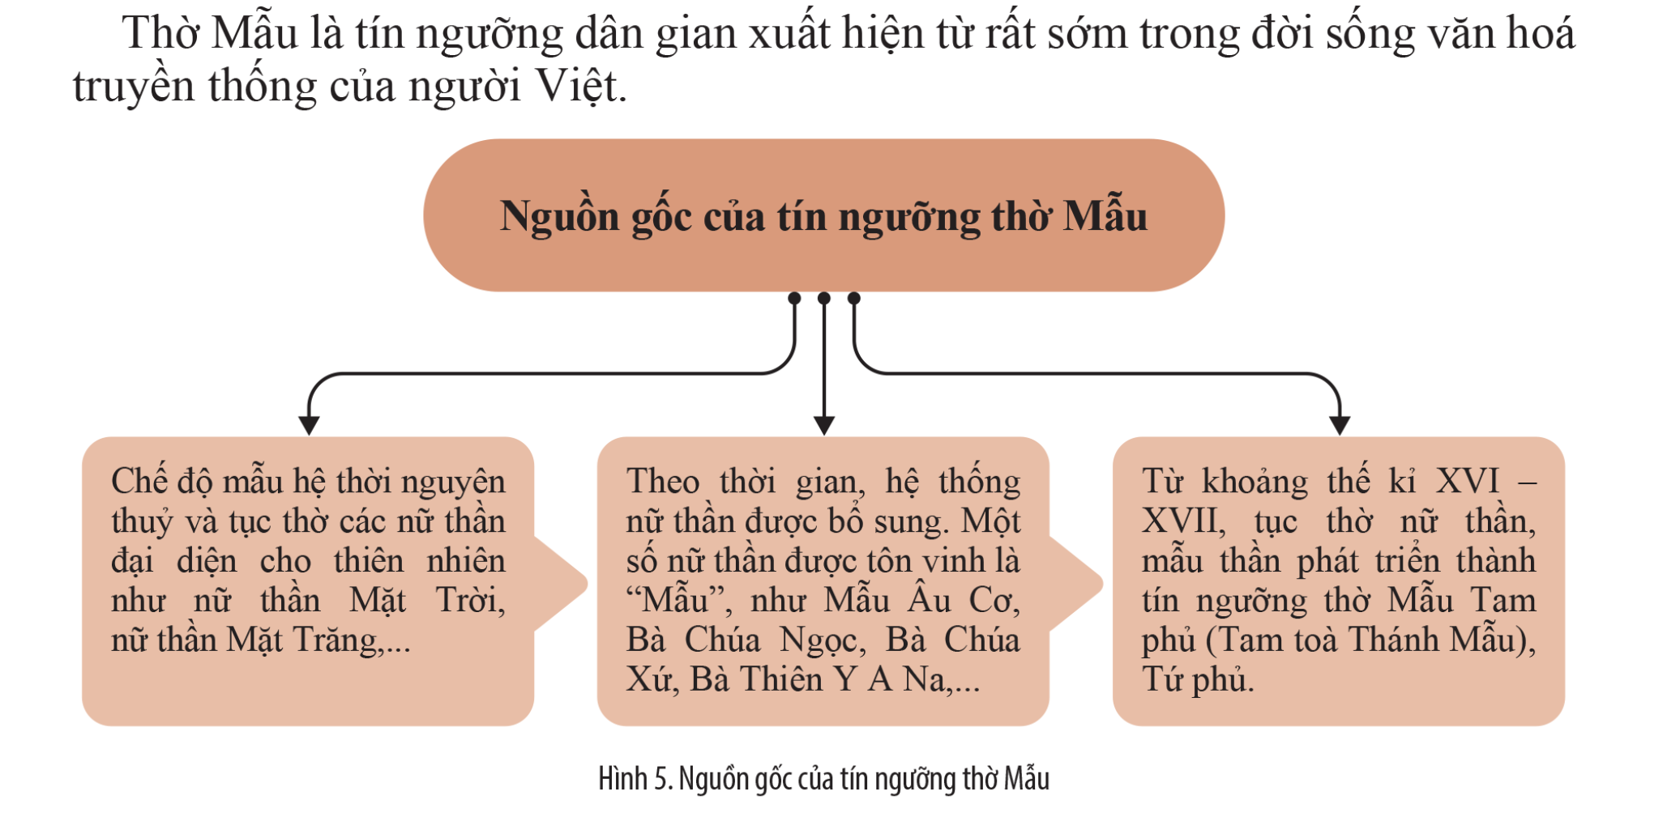  Đối tượng thờ cúng của tín ngưỡng thờ Mẫu ở Việt Nam gồm nhiều vị thần khác nhau.  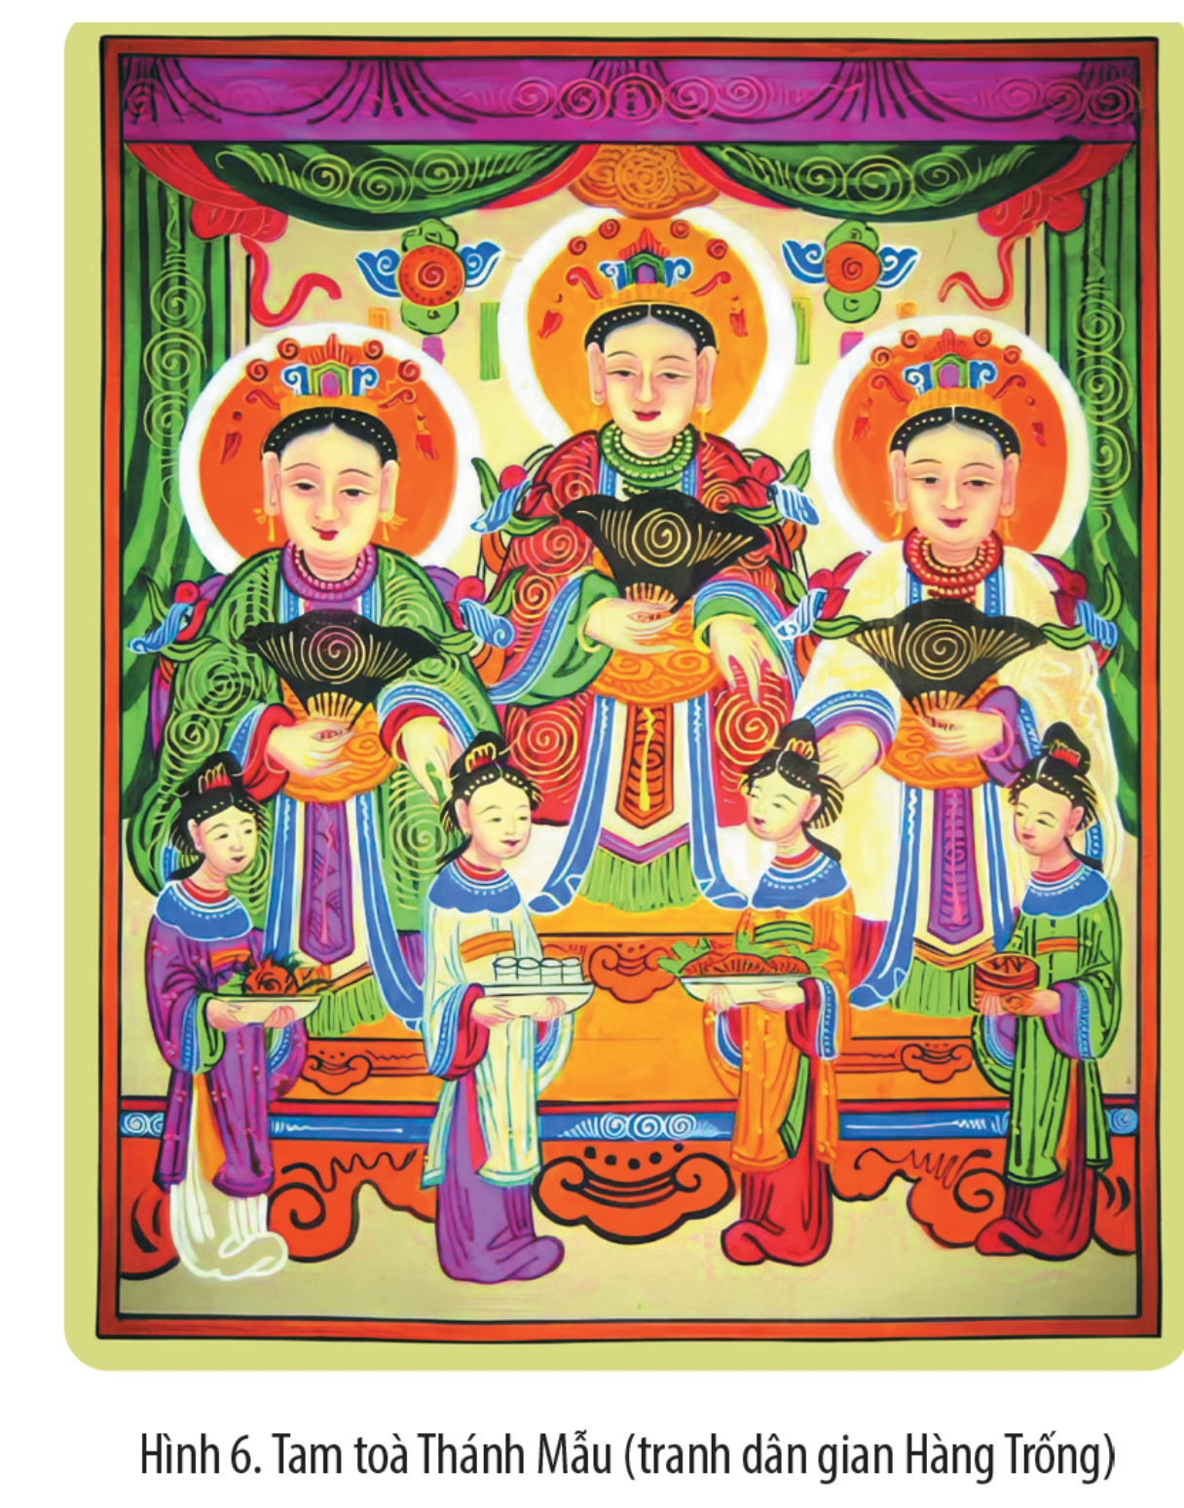  Khi phát triển thành tín ngưỡng thờ Mẫu Tam phủ, đối tượng thờ cúng chủ yếu là Ngọc hoàng, Tam toà Thánh Mẫu, Ngũ vị Tôn quan, các vị Chầu Bà, các ông Hoàng, các Cô, các Câu Quận,... Việc thờ cúng của tín ngưỡng thờ Mẫu chịu ảnh hưởng của Đạo giáo, gắn liền với mong muốn cầu tài, lộc, sức khoẻ  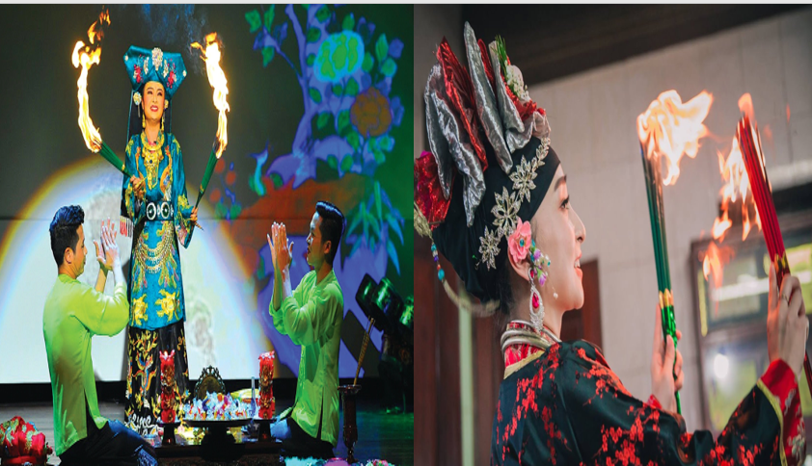  Ở Trung Bộ và Nam Bộ, gắn liền với tục thờ Mẫu và thờ Nữ thần còn có hình thức diễn xướng Múa bóng (múa dâng lễ trong các nghi lễ) và Hát bóng rối, thường được tổ chức tại các đền.  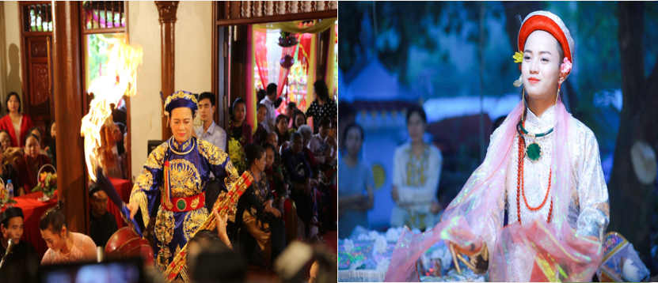  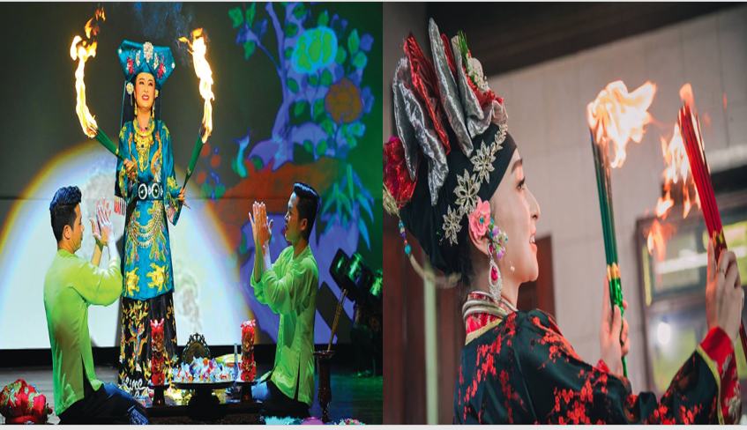  Hầu đồng, hay còn gọi là hầu bóng, đồng bóng, là một nghi lễ trong hoạt động tín ngưỡng dân gian và tôn giáo thờ nữ thần mẹ Đạo Mẫu dòng Shaman giáo của nhiều dân tộc, trong đó có tín ngưỡng dân gian Việt Nam.  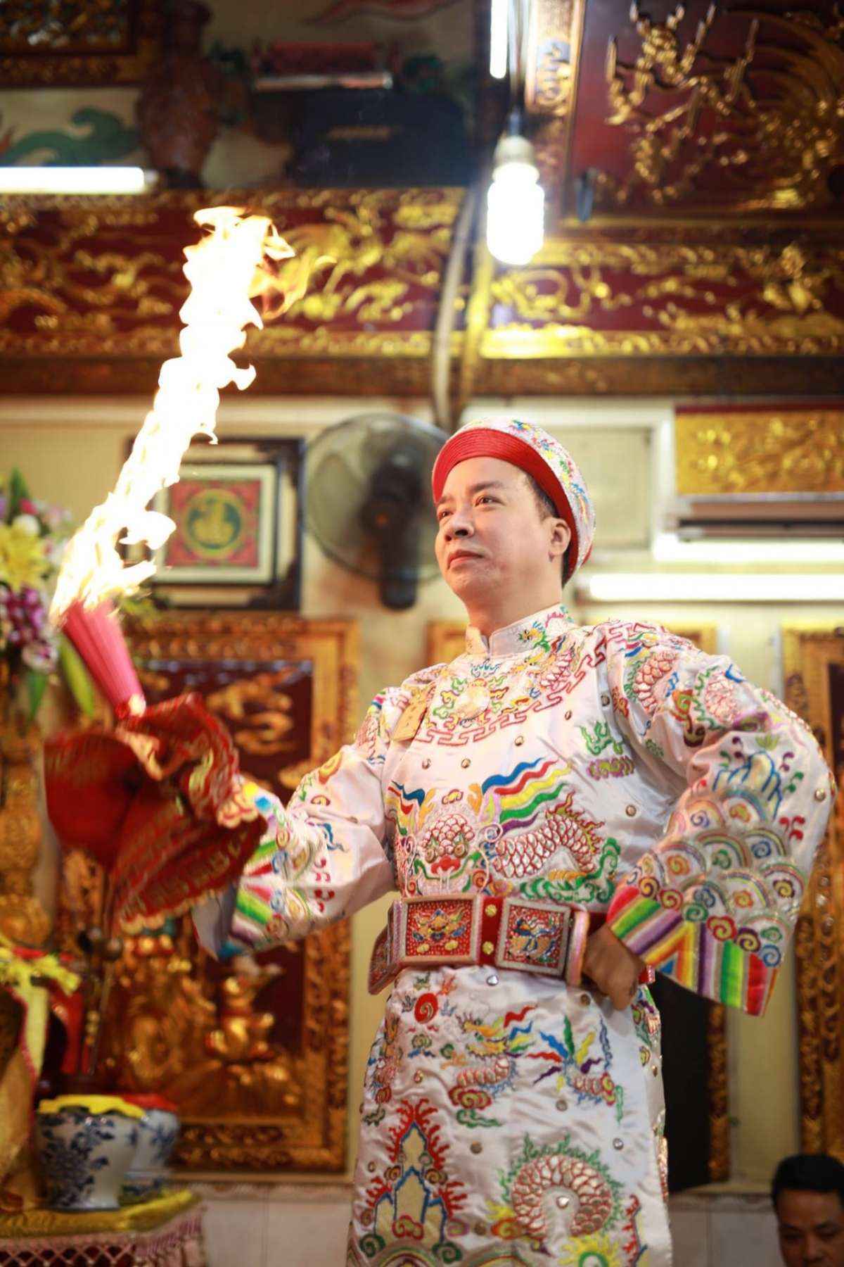  GV cho HS xem thêm các video về tín ngưỡng tờ mẫu và tín ngưỡng thờ quốc tổ Hùng Vương  Bước 3. Báo cáo kết quả hoạt động  - HS lần lượt trả lời các câu hỏi  Dự kiến sản phẩm  Nhiệm vụ 1a  Nhiệm vụ 1b  Nhiệm vụ 2  Bước 4. Đánh giá kết quả thực hiện nhiệm vụ học tập  HS phân tích, nhận xét, đánh giá kết quả của học sinh.  GV bổ sung phần phân tích nhận xét, đánh giá, kết quả thực hiện nhiệm vụ học tập của học sinh. Chính xác hóa các kiến thức đã hình thành cho học sinh. | II. Một số tín ngưỡng ở Việt Nam  2. Thờ Quốc tổ Hùng Vương  a) Nguồn gốc  Bắt nguồn từ sự tưởng nhớ và biết ơn các Vua Hùng, là những người đứng đầu nhà nước Văn Lang - nhà nước đầu tiên của người Việt.  b) Biểu hiện  Ở các hoạt động thờ cúng các Vua Hùng và hướng về ngày giỗ Tổ, với lễ hội Đền Hùng (Phú Thọ) được tổ chức trên quy mô lớn.  3. Thờ mẫu  a) Nguồn gốc  - Tín ngưỡng thờ Mẫu ở Việt Nam có nguồn gốc bản địa lâu đời từ tín ngưỡng thờ nữ thần, lấy việc tôn thờ tính nữ, Mẫu (Mẹ) với các quyền năng sinh sôi, bảo trợ và che chở cho con người  b) Biểu hiện  - Tín ngưỡng thờ Mẫu phản ánh rất đậm nét những đặc trưng của văn hoá nông nghiệp lúa nước: tôn trọng và gắn bó mật thiết với thiên nhiên.
  Mục | Tín ngưỡng thờ quốc tổ Hùng Vương
  Nguồn gốc
  Phạm vi
  Thời gian thực hành tín ngưỡng
  Ý nghĩa
  Biểu hiện
  Mục | Tín ngưỡng thờ mẫu
  Nguồn gốc
  Phạm vi
  Các loại hình
  Ý nghĩa
  Mục | Tín ngưỡng thờ cúng tổ tiên
  Nguồn gốc | Từ sự tưởng nhớ và biết ơn các Vua Hùng, là những người đứng đầu nhà nước Văn Lang - nhà nước đầu tiên của người Việt.
  Phạm vi thực hành tín ngưỡng | Cả nước
  Thời gian thực hành tín ngưỡng | Tổ chức vào ngày Mười tháng Ba âm lịch hằng năm với đại lễ quốc gia ở Khu di tích Đền Hùng (Việt Trì, Phú Thọ) và ở tại các địa phương có đền thờ các Vua Hùng
  Ý nghĩa | Thể hiện giá trị đạo đức truyền thống tưởng nhớ công lao dựng nước của các vua Hùng và tinh thần yêu nước, truyền thống đoàn kết dân tộc.
  Biểu hiện | ở hoạt động thờ cúng các Vua Hùng và hướng về ngày giỗ Tổ, với lễ hội Đền Hùng (Phú Thọ) được tổ chức trên quy mô lớn.
  CH | 1 | 2 | 3 | 4 | 5
  ĐA | A | D | D | B | D
  Mục | Tín ngưỡng thờ mẫu
  Nguồn gốc | Chế độ mẫu hệ thời nguyên thuỷ và tục thờ các nữ thần đại diện cho thiên nhiên như nữ thần Mặt Trời, nữ thần Mặt Trăng,...
  Phạm vi | Cả nước
  Các loại hình | Hệ thống nghi lễ và lễ hội trong tín ngưỡng thờ Mẫu rất đa dạng và có nhiều nét đặc sắc. Trong đó nổi bật là nghi lễ Hầu bóng (lên đồng) và hệ thống lễ hội “Tháng Tám giỗ Cha”, “Tháng Ba giỗ Mẹ"
  Ý nghĩa | Mang đậm tính nhân văn, tính dân tộc, góp phần phát huy tinh thần đoàn kết chống thiên tai và ngoại xâm trong lịch sử dựng nước, giữ nước của dân tộc Việt Nam.

HOẠT ĐỘNG 3. LUYỆN TẬP
a. Mục tiêu: Nhằm củng cố, hệ thống hóa, hoàn thiện kiến thức mới mà HS đã được lĩnh hội ở hoạt động hình thành kiến thức
b. Nội dung: GV giao nhiệm vụ cho HS trả lời các câu hỏi thông qua trò chơi. Trong quá trình làm việc HS có thể trao đổi với bạn hoặc thầy, cô giáo.
c. Sản phẩm: Câu trả lời của HS
d. Tổ chức thực hiện:
Bước 1: GV giao nhiêm vụ cho HS:
- Giáo viên mời HS tham gia trò chơi “Ô cửa bí mật”
Mỗi nhóm sẽ thảo luận và trả lời câu hỏi vào bảng nhóm, Nhóm nào có đáp án nhanh và đúng nhất sẽ giành chiến thắng.
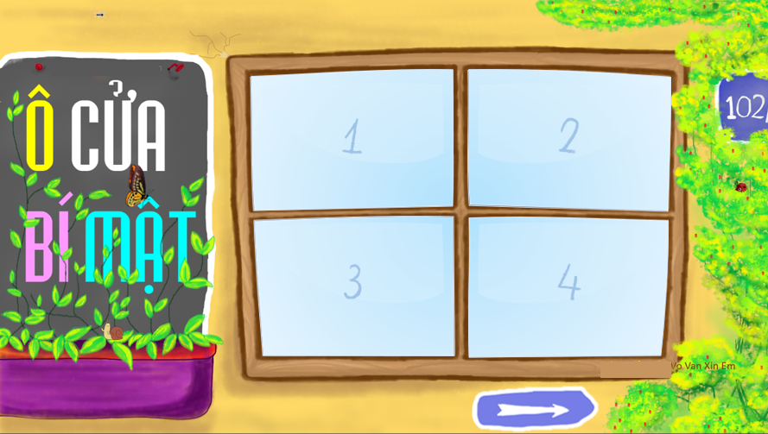

Câu hỏi số 1: Giỗ tổ Hùng Vương diễn ra vào ngày
A. 10/3 âm lịch hàng năm
B. 10/3 dương lịch hàng năm
C. 10/5 âm lịch hàng năm
D. 10/6 dương lịch hàng năm
Câu hỏi số 2 : Tín ngưỡng thờ mẫu phản ánh đậm nét đặc trưng của văn hóa gì ở nước ta
A. Công nghiệp
B. Thủ công nghiệp
C. Nông nghiệp
D. Thương nghiệp
Câu hỏi số 3: Tín ngưỡng thờ Mẫu ở Việt Nam có nguồn gốc bản địa lâu đời từ tín ngưỡng thờ..?
A. Nữ thần
B. Động vật
C. Nam thần
D. Thực vật
Câu hỏi số 4: Người lao động được nghỉ ngày Giỗ tổ Hùng Vương từ năm nào?
A. 2004
B. 2006
C. 2005
D. 2007
B2: Thực hiện nhiệm vụ
- HS xác định yêu cầu của GV
- GV hướng dẫn cho HS trả lời câu hỏi
B3: Báo cáo kết quả hoạt động
- GV yêu cầu HS trả lời câu hỏi.
- HS trình bày, theo dõi, nhận xét, đánh giá và bổ sung cho bài của bạn (nếu cần).
B4: Kết luận, nhận định: GV nhận xét bài làm của HS.
Sản phẩm dự kiến
Câu hỏi | 1 | 2 | 3 | 4
Đáp án | A | C | A | D

HOẠT ĐỘNG 4. VẬN DỤNG
a. Mục tiêu: Vận dụng kiến thức, kĩ năng đã có để thực hiện nhiệm vụ được giao. Thông qua đó HS rèn luyện khả năng tìm kiếm, tiếp cận và xử lí thông tin từ nhiều nguồn khác nhau, góp phần hình thành và phát triển năng lực tự tìm hiểu lịch sử, tự học lịch sử.
b. Nội dung: GV giao cho HS thực hiện ngoài giờ học trên lớp.
c. Sản phẩm: Bài trả lời theo câu hỏi của giáo viên
d. Tổ chức thực hiện:
Bước 1: GV giao nhiêm vụ 1 cho HS:
Giáo viên giao nhiệm vụ cho HS : Đóng vai là một hướng dẫn viên du lịch, giới thiệu về nghi thức hầu đồng cho bạn bè thế giới biết tới.
B2: Thực hiện nhiệm vụ
- GV hướng dẫn các em tìm hiểu yêu cầu của đề.
- HS đọc và xác định yêu cầu của bài tập.
B3: Báo cáo kết quả hoạt động
- GV hướng dẫn các em cách nộp sản phẩm cho GV sau khi hoàn thành.
- HS làm bài tập ra giấy và nộp lại cho GV
B4: Kết luận, nhận định (GV)
- Nhận xét ý thức làm bài của HS, nhắc nhở những HS không nộp bài hoặc nộp bài không đúng qui định (nếu có).
- Dặn dò HS những nội dung cần học ở nhà và chuẩn bị cho bài học sau.

Tuần 3- Tiết 3 NS: 14/9/2026

CHUYÊN ĐỀ 1: LỊCH SỬ TÍN NGƯỠNG VÀ TÔN GIÁO Ở VIỆT NAM ( T3)
I. MỤC TIÊU
1. Về kiến thức:
- Giải thích được khái niệm tín ngưỡng, tôn giáo.
- Liệt kê được các tín ngưỡng ở Việt Nam; chỉ ra được một số nét chính của các tín ngưỡng thông qua hoạt động trải nghiệm thực tế, tham quan thực tế ở địa phương.
- Phân tích được những biểu hiện của Nho giáo trong đời sống xã hội Việt Nam; chỉ ra được những biểu hiện của Phật giáo trong đời sống văn hoá - xã hội thông qua trải nghiệm thực tế, tham quan chùa chiền ở địa phương; nêu được những biểu hiện của Cơ Đốc giáo, Đạo giáo trong đời sống văn hoá - xã hội.
- Nêu được một số nét chính về một số tôn giáo khác.
- Có ý thức tôn trọng, vận động người khác tôn trọng sự đa dạng về tín ngưỡng và tôn giáo ở Việt Nam.
2. Về năng lực:
- Năng lực chung:
Giao tiếp và hợp tác: Hiểu rõ nhiệm vụ của nhóm; đánh giá được khả năng của bản thân và tự nhận công việc phù hợp, tương tác tốt với các bạn cùng nhóm.
- Năng lực riêng:
+ Rèn luyện cho học sinh kĩ năng sưu tầm, khai thác và sử dụng sử liệu trong học tập lịch sử , trình bày, giải thích, phân tích...sự kiện, quá trình lịch sử liên quan đến bài học, vận dụng kiến thức kĩ năng đã học để giải quyết những tình huống/bài tập nhận thức mới.
+ Vận dụng: Biết đề cao, phát huy các biểu hiện tích cực của các tín ngưỡng và tôn giáo trong đời sống văn hoá - xã hội Việt Nam.
3. Về phẩm chất:
Chăm học: Rèn luyện tỉnh hiếu học và tỉnh thần tự học.
Nhân ái: Có ý thức tôn trọng, vận động người khác tôn trọng sự đa dạng về tín ngưỡng và tôn giáo ở Việt Nam.
II.THIẾT BỊ DẠY HỌC VÀ HỌC LIỆU
1. Giáo viên:
- Máy tính, máy chiếu, micro, bảng hoạt động nhóm, nam châm treo phiếu học tập, bảng nhóm.
- Sách Chuyên đề học tập Lịch sử 12 – bộ sách Cánh diều
- Tài liệu tham khảo, tư liệu về các hoạt động tín ngưỡng và tôn giáo ở Việt Nam.
- Tranh ảnh, phim về hoạt động của các tín ngưỡng và tôn giáo ở Việt Nam.
2. Học sinh:
- Đọc thông tin trong sách chuyên đề (SCĐ), sưu tầm tư liệu liên quan đến các tín ngưỡng và tôn giáo ở Việt Nam.
- Tham khảo tư liệu và nội dung trong SCĐ, hoàn thành các phiếu học tập theo yêu cầu của thầy, cô giáo.
III. TIẾN TRÌNH DẠY -HỌC:
HOẠT ĐỘNG 1. KHỞI ĐỘNG
a. Mục tiêu: Khơi dậy hứng thú học tập và chuyển giao nhiệm vụ học tập để kết nối vào bài học
b. Nội dung : Xác định các nhiệm vụ, nội dung học tập cơ bản của bài.
c. Sản phẩm: HS hoàn thành tìm hiểu kiến thức
d. Tổ chức thực hiện:
Bước 1: GV chuyển giao nhiệm vụ học tập.
- Giáo viên cho HS tham gia trò hcoiw theo nhóm
Liệt kê tên 5 anh hùng dân tộc trong lịch sử Việt Nam mà em biết?
Nhóm nào nhanh và đúng nhất sẽ giành được điểm cộng
Bước 2: HS thực hiện nhiệm vụ học tập.
- HS trả lời câu hỏi.
- GV hướng dẫn, theo dõi, hỗ trợ HS nếu cần thiết.
Bước 3: Báo cáo kết quả hoạt động
- GV mời đại diện HS trả lời câu hỏi.
- GV mời HS khác nhận xét, bổ sung.
Dự kiến sản phẩm
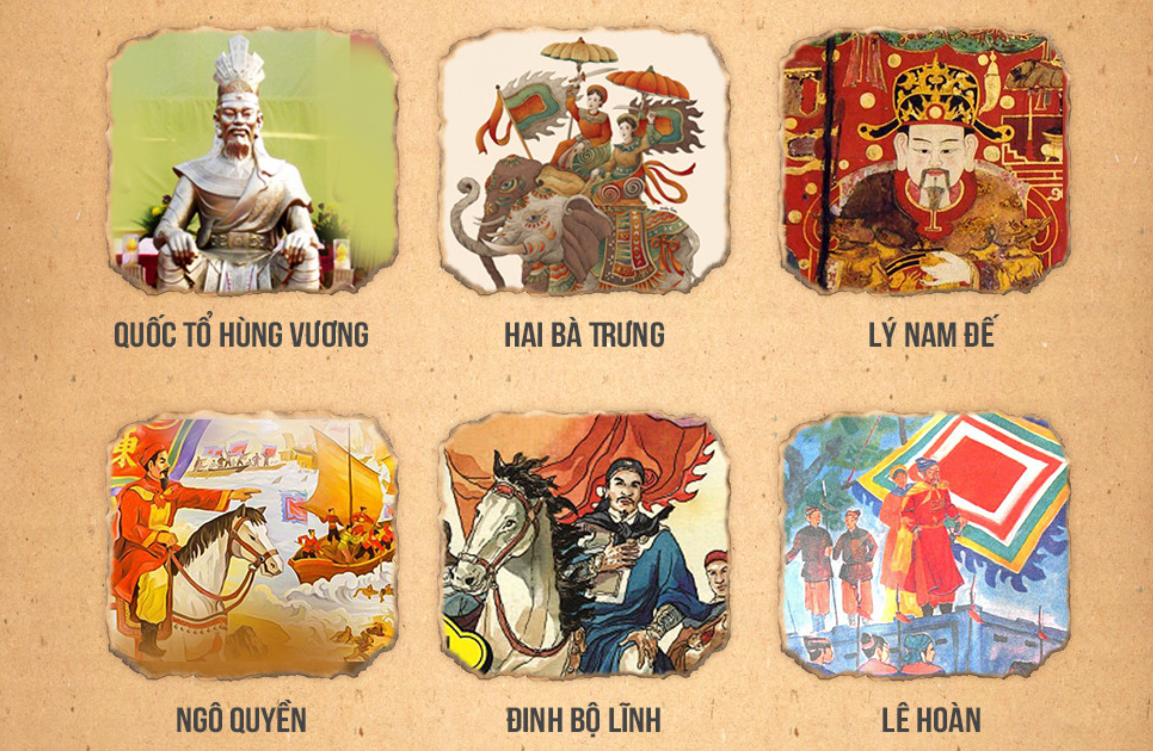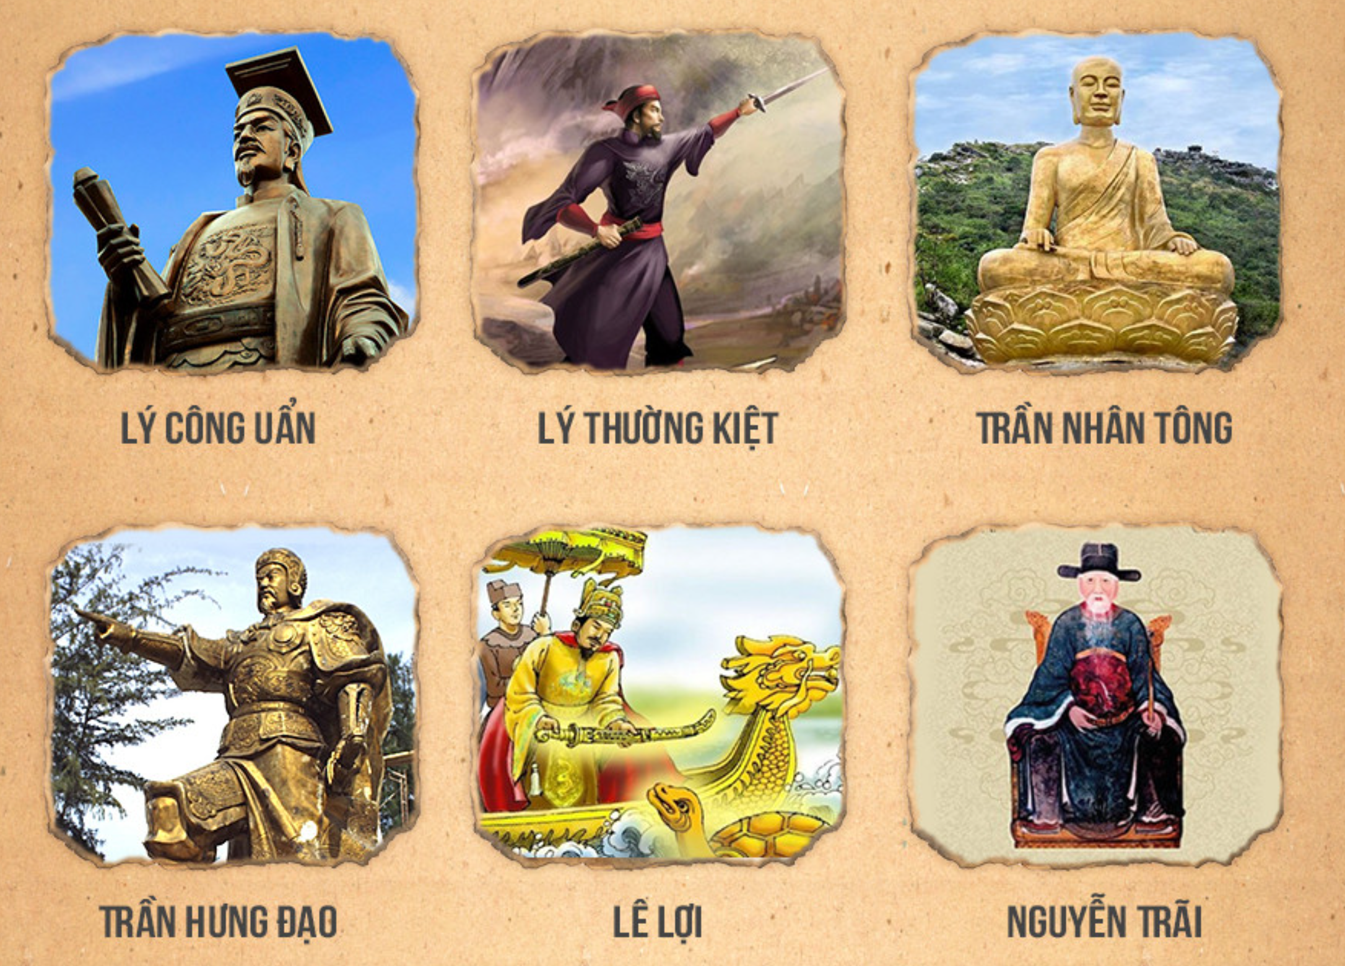
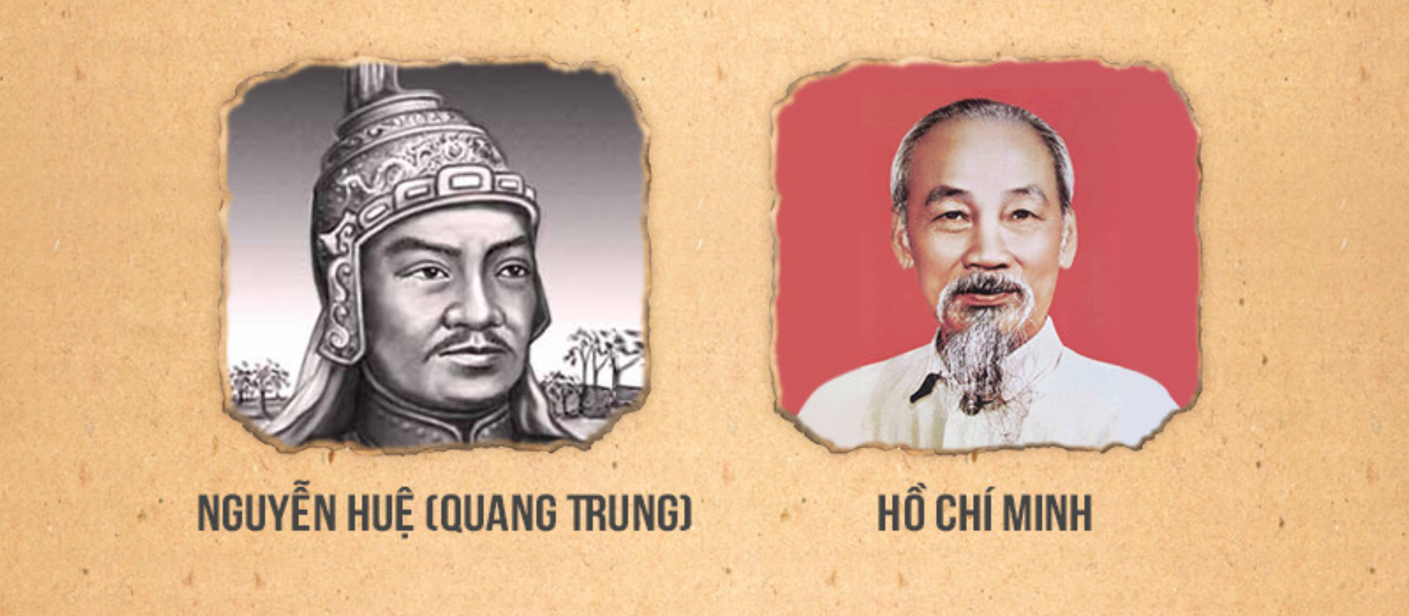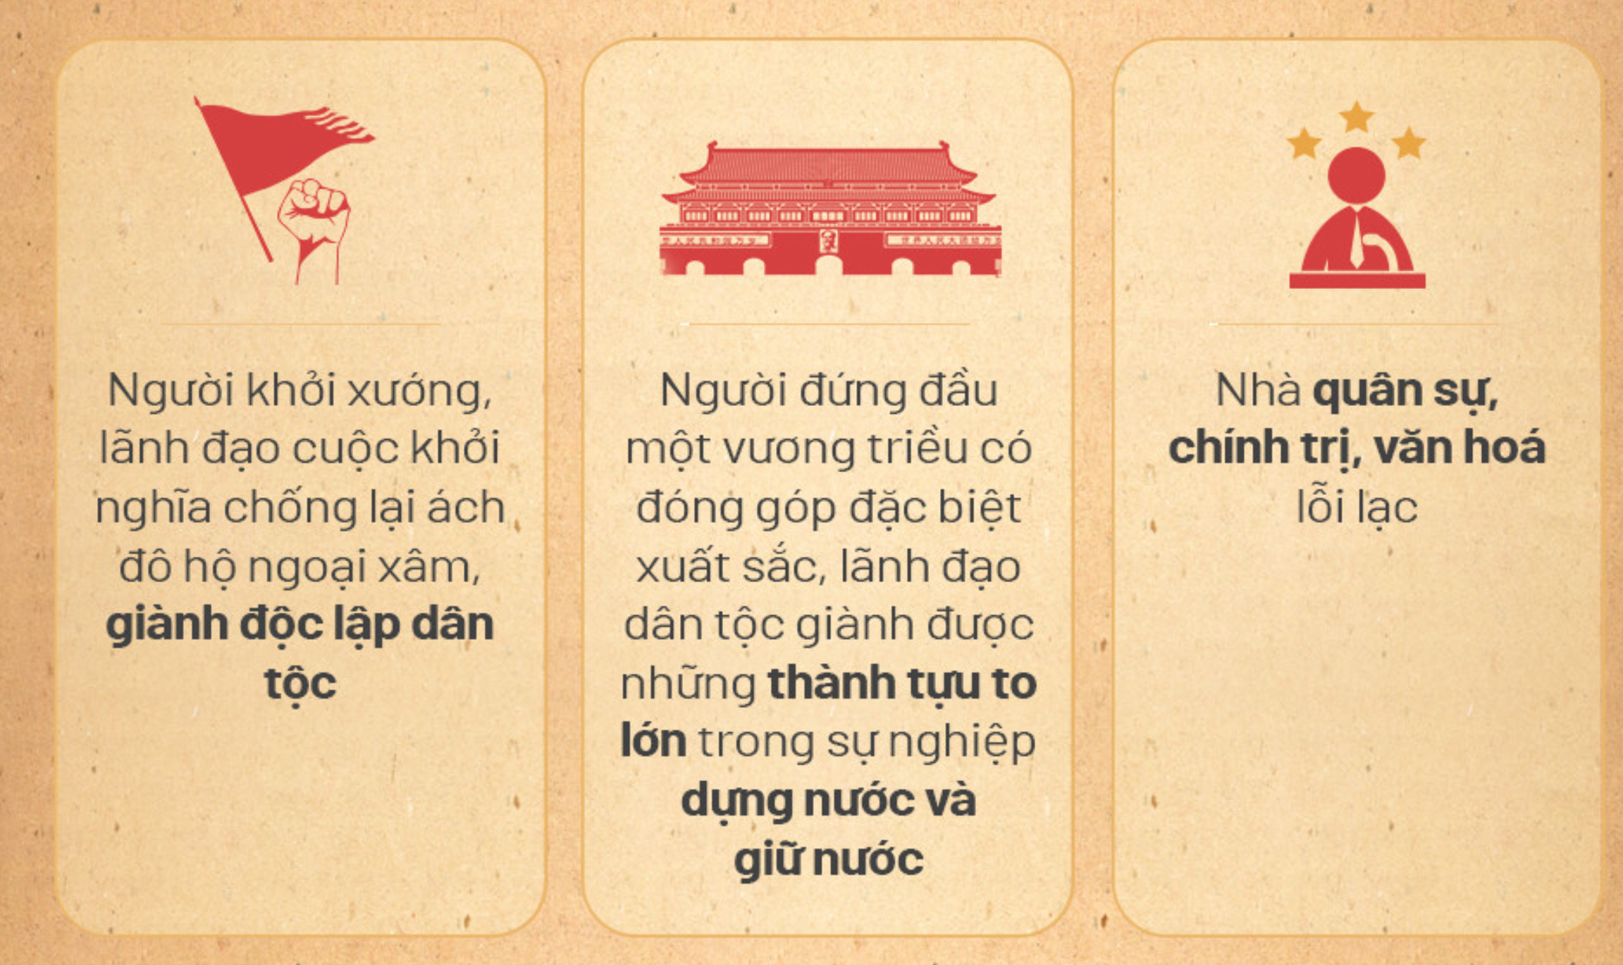
Bước 4: Đánh giá, chuẩn kiến thức
GV đánh giá, nhận xét, chuẩn kiến thức, bổ sung, dẫn vào nội dung mới.
HOẠT ĐỘNG 2. HÌNH THÀNH KIẾN THỨC MỚI
II. Một số tín ngưỡng ở Việt Nam
a. Mục tiêu: - Liệt kê được các tín ngưỡng ở Việt Nam; (Thờ thành hoàng, Thờ anh hùng dân tộc) chỉ ra được một số nét chính của các tín ngưỡng thông qua hoạt động trải nghiệm thực tế, tham quan thực tế ở địa phương.
b. Nội dung : Học sinh nghiên cứu sách giáo khoa quan sát tranh ảnh, thảo luận nhóm trả lời các câu hỏi của giáo viên
c. Sản phẩm: HS hoàn thành tìm hiểu kiến thức
d. Tổ chức thực hiện:
Hoạt động dạy – học | Sản phẩm dự kiến
Bước 1. Chuyển giao nhiệm vụ học tập  Nhiệm vụ 1: Thờ Thành hoàng  GV yêu cầu Lớp chia thành 4 nhóm: Tìm hiểu tư liệu hoàn thành nhiệm vụ học tập sau  Nhiệm vụ 2: Thờ anh hùng dân tộc  Lớp chia thành 4 nhóm: Tìm hiểu tư liệu hoàn thành nhiệm vụ học tập sau  Nhiệm vụ 3: Bài tập  GV tổ chức trò chơi: Lịch sử tôi yêu  HS chơi theo nhóm, nhìn hình bắt chữ, nhóm nào trả lời nhanh và đúng sẽ có điểm cộng  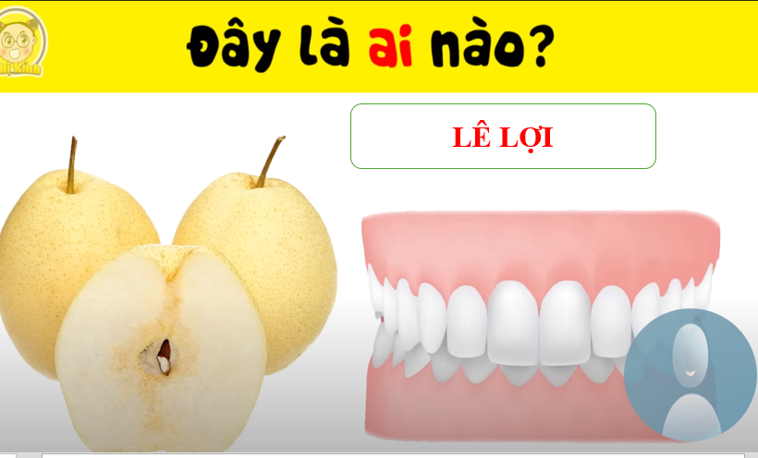  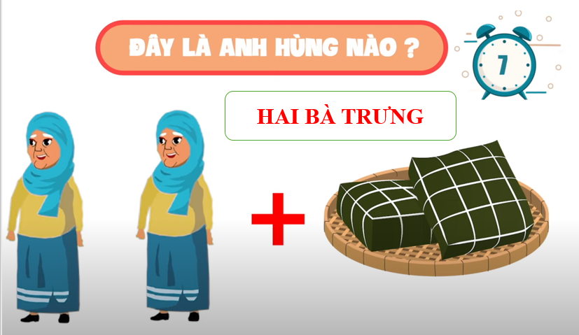    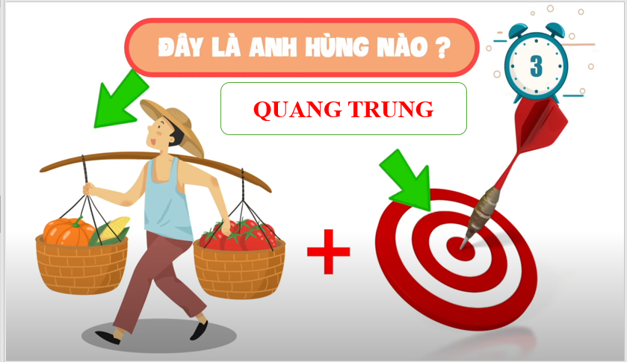  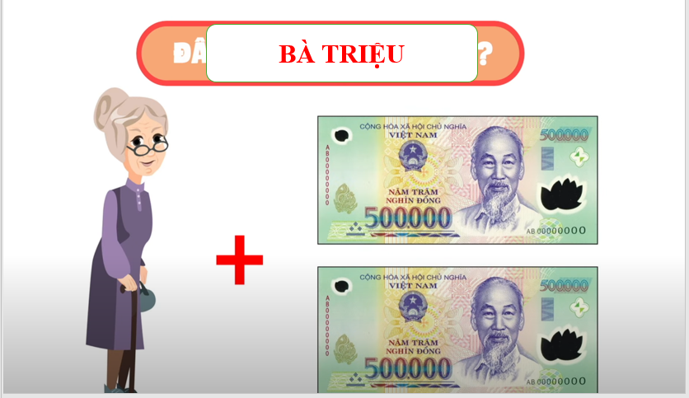  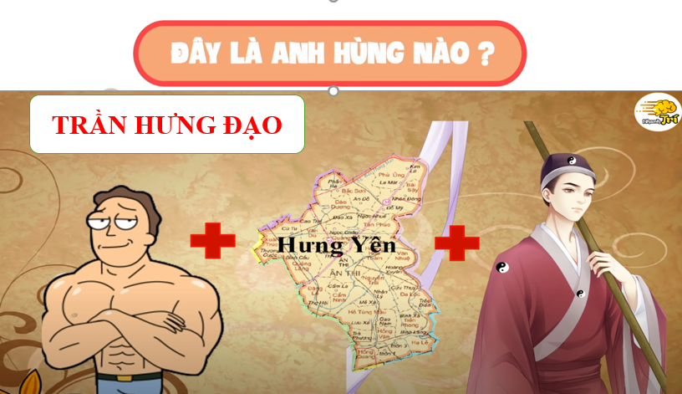  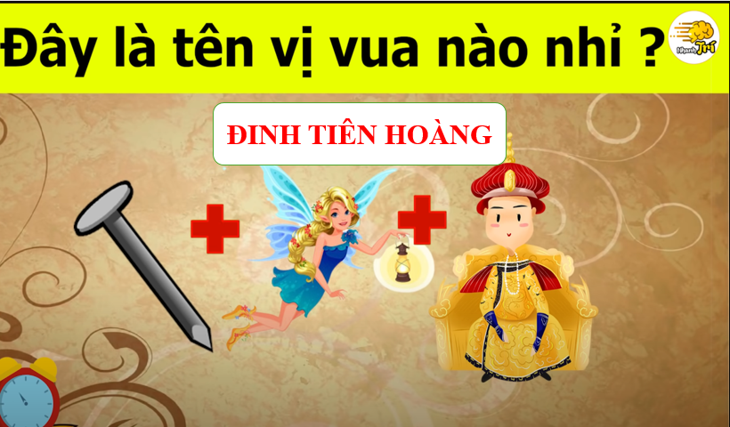  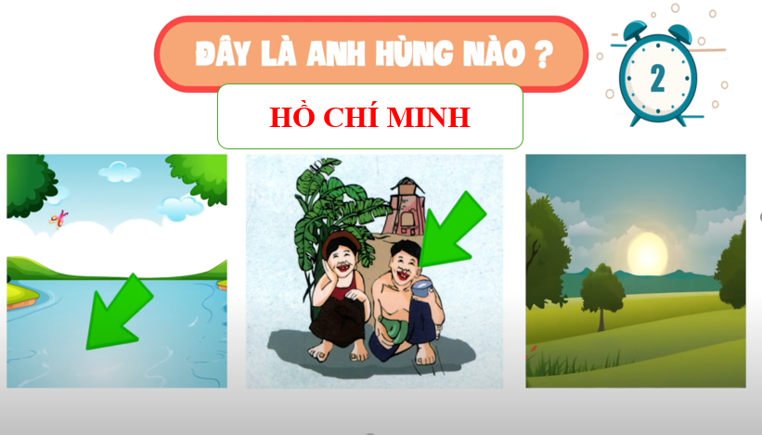  Bước 2. Thực hiện nhiệm vụ học tập  - HS đọc SGK và thực hiện yêu cầu.  - GV khuyến khích học sinh hợp tác với nhau khi thực khi thực hiện nhiệm vụ học tập.  GV cung cấp thông tin tư liệu  Nhiệm vụ 1  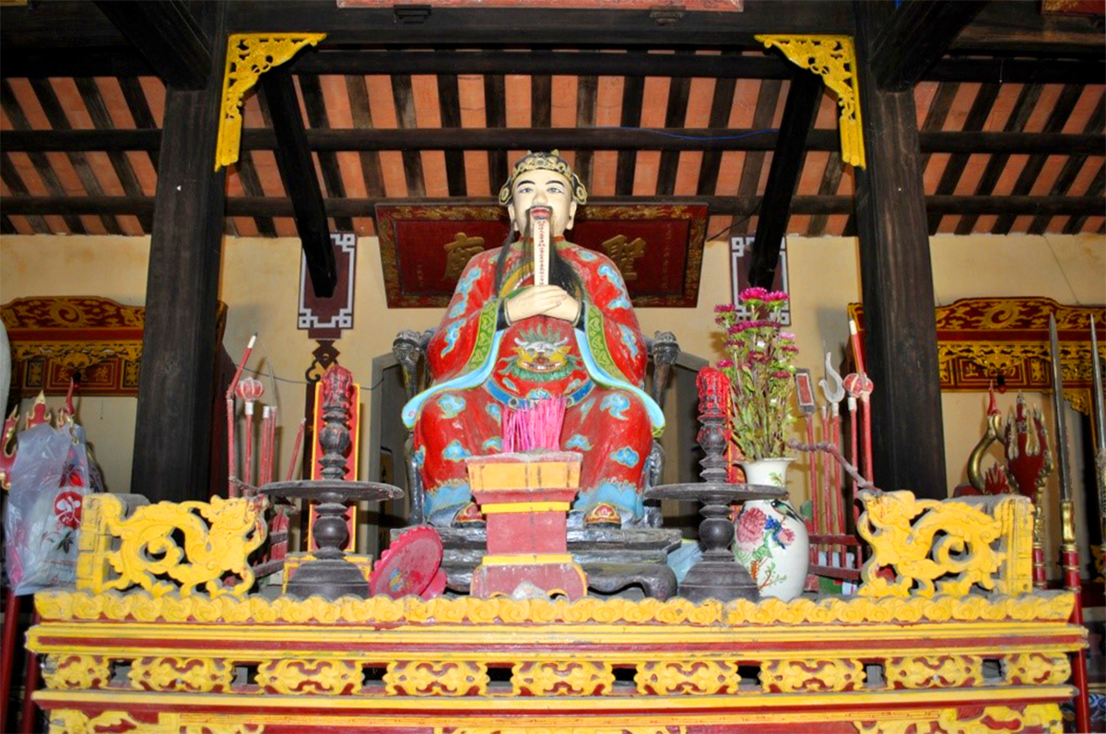  "Thành hoàng” là từ gốc Hán. Theo nghĩa ban đầu, “thành” là cái thành, “hoàng” là cái hào đào sâu bao quanh thành. Về sau, Thành hoàng trở thành từ chỉ vị thần được cho là bảo trợ thành trì, đô thị ở Trung Hoa. Khi du nhập vào Việt Nam, Thành hoàng được coi là vị thần bảo vệ làng xã.  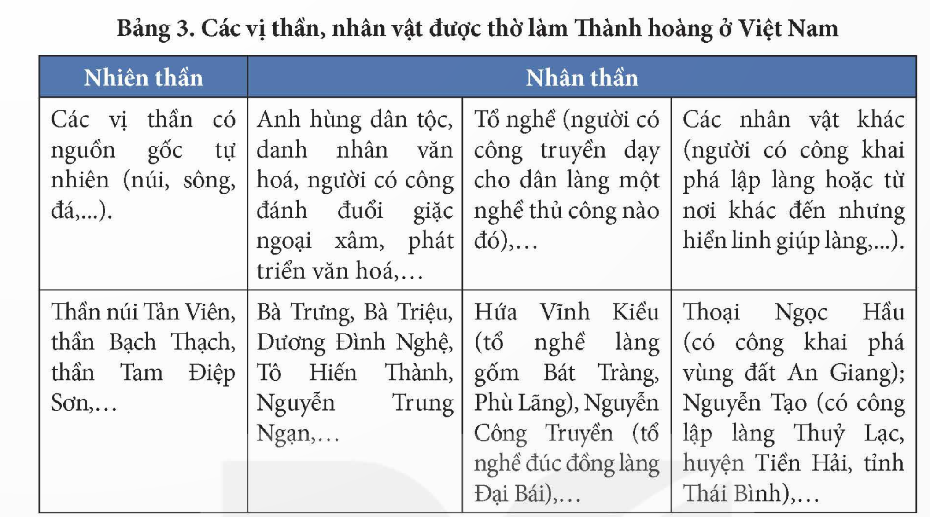  Thành hoàng có thể là nhiên thần hoặc nhân thần, được người dân thờ trong đình, đền, miếu,... Thần điện trong miếu thường là một bệ thờ để đặt lư hương, đèn, bình hoa. Thần điện trong các đình, đền bài trí trang trọng hơn với khám thờ, hai bên đặt Tả ban, Hữu ban, Tiền hiền, Hậu hiền thờ những vị thần linh phối hưởng.  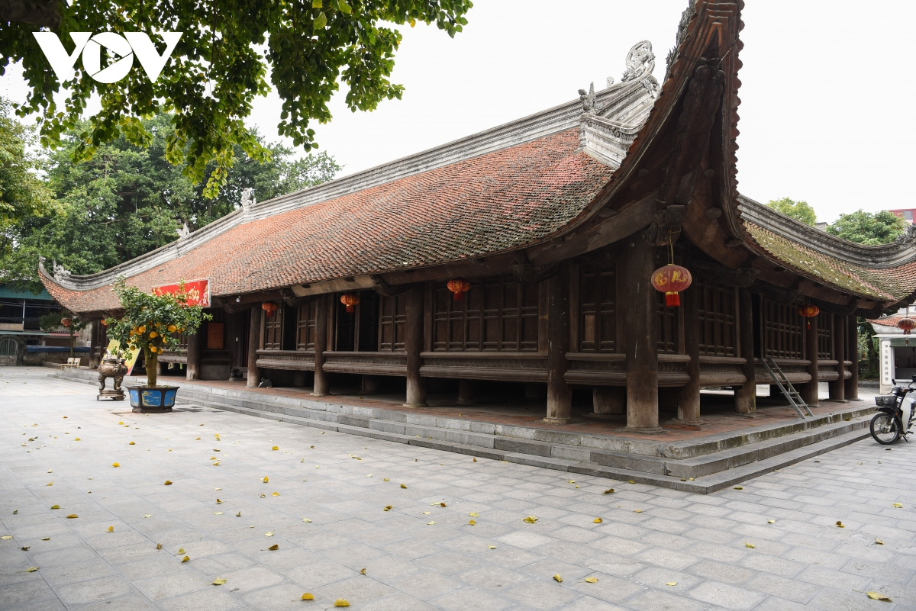  Đình làng Đình Bảng  Đình làng Đình Bảng (tên Nôm là đình Báng) thuộc làng Đình Bảng (thành phố Từ Sơn, tỉnh Bắc Ninh). Đình được xây dựng từ năm 1700 đến năm 1736, thờ các vị Thành hoàng gồm Cao Sơn Đại vương (thần Núi), Thuỷ Bá Đại vương (thần Nước) và Bách Lệ Đại vương (thần Đất), đồng thời thờ 6 vị có công lập lại làng thế kỉ XV. Đình làng Đình Bảng được coi là một trong những ngôi đình cổ có kiến trúc đẹp nhất còn tồn tại đến ngày nay.  Nhiệm vụ 2  Tín ngưỡng thờ các anh hùng dân tộc được thực hiện dưới nhiều hình thức như lập đền thờ, miếu thờ, tượng đài, khu tưởng niệm, lập bia ghi công đức,... Đối tượng được thờ trong tín ngưỡng thờ anh hùng dân tộc như: Hai Bà Trưng, Bà Triệu, Ngô Quyền, Trần Hưng Đạo, Lê Lợi, Nguyễn Trãi, Quang Trung, Trương Định, Nguyễn Trung Trực,...  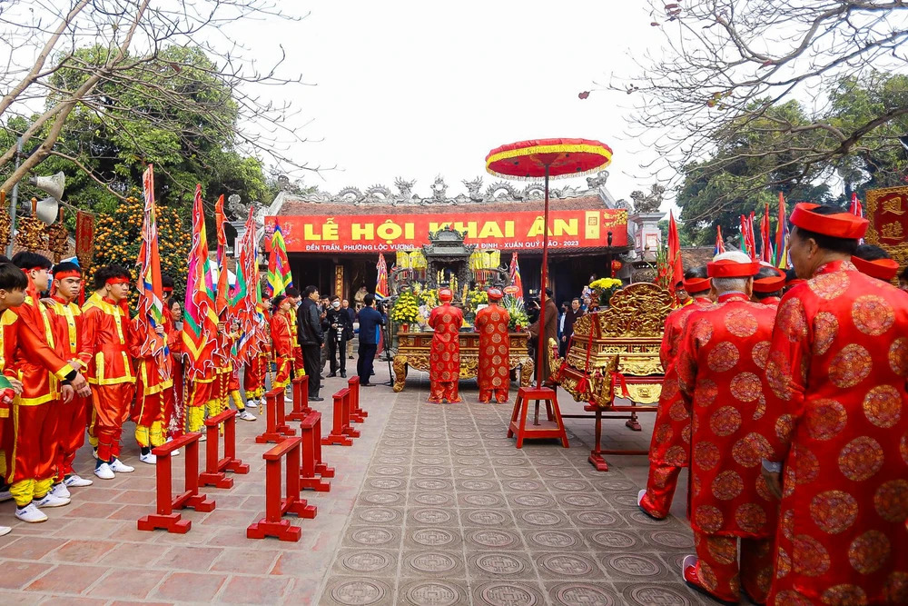  Nghi thức thờ cúng anh hùng dân tộc được tổ chức ở cấp độ quốc gia hoặc địa phương, bao gồm phần lễ và phần hội. Phần lễ diễn ra vào ngày giỗ của các vị anh hùng hoặc vào tiết xuân, thu hằng năm với nghi thức rước kiệu, dâng hương, tế cáo. Phần hội gồm nhiều sinh hoạt cộng đồng như diễn xướng, thi đấu võ, vật, các trò chơi dân gian,...  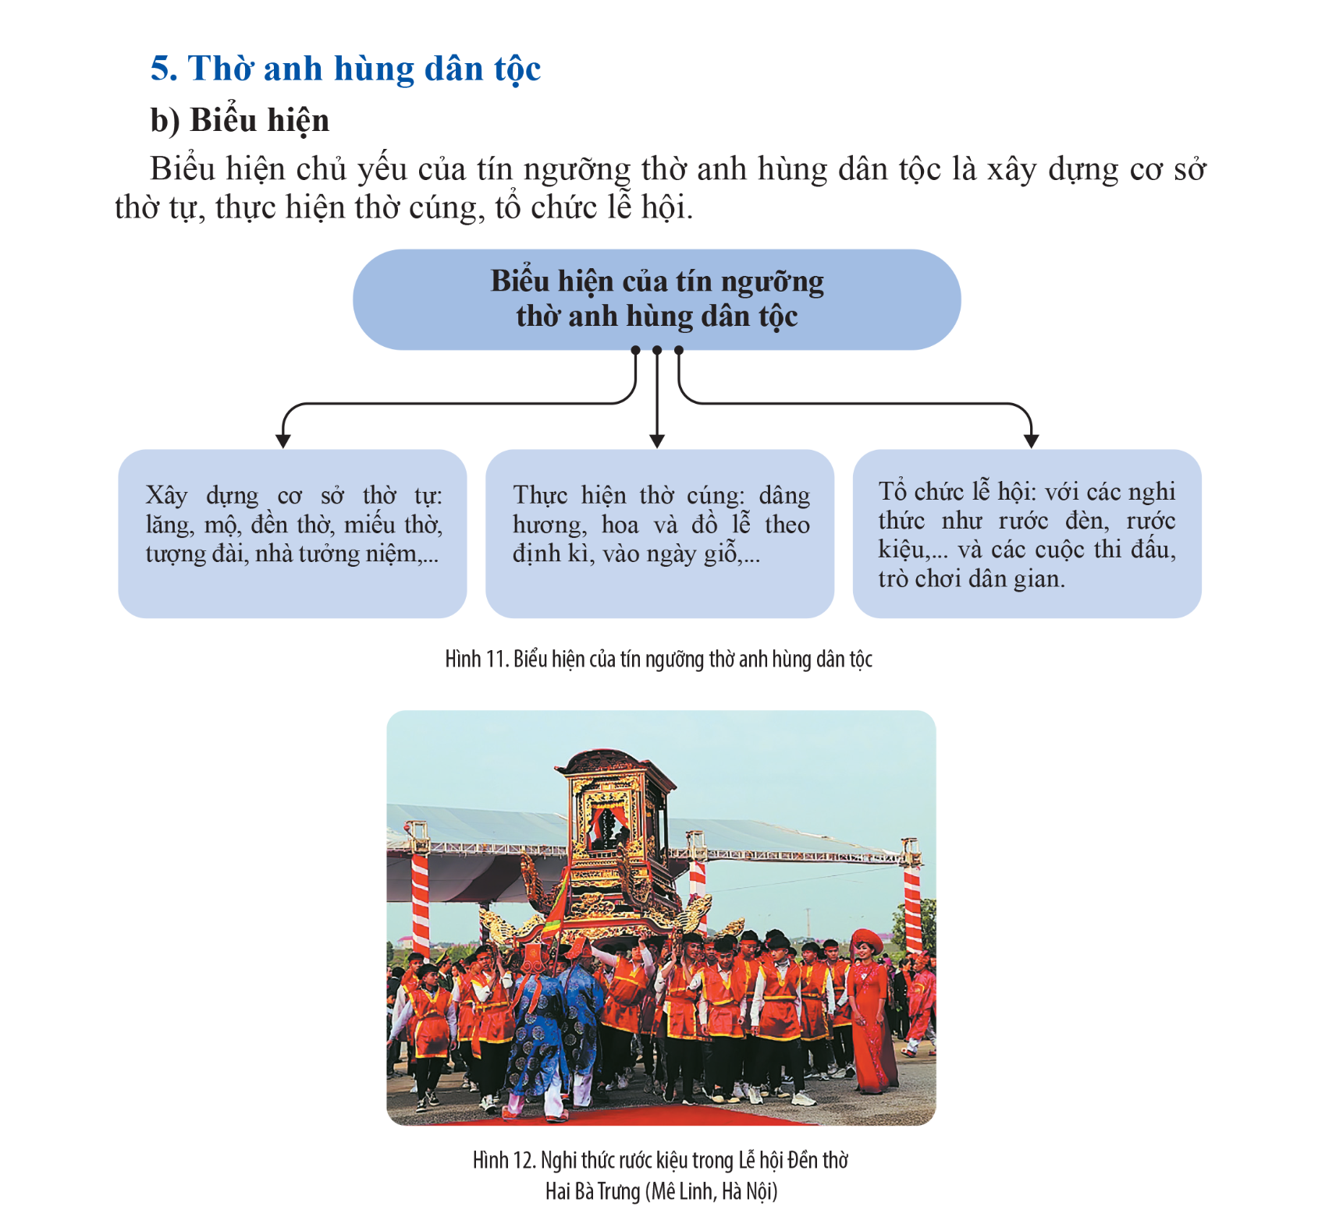  GV cho HS xem thêm các video về tín ngưỡng anh hung dân tộc và tín ngưỡng thờ Thành hoàng  Bước 3. Báo cáo kết quả hoạt động  - HS lần lượt trả lời các câu hỏi  Dự kiến sản phẩm  Nhiệm vụ 1  Nhiệm vụ 2  Bước 4. Đánh giá kết quả thực hiện nhiệm vụ học tập  HS phân tích, nhận xét, đánh giá kết quả của học sinh.  GV bổ sung phần phân tích nhận xét, đánh giá, kết quả thực hiện nhiệm vụ học tập của học sinh. Chính xác hóa các kiến thức đã hình thành cho học sinh. | II. Một số tín ngưỡng ở Việt Nam  4. Thờ Thành hoàng  a) Nguồn gốc  Tín ngưỡng thờ Thành hoàng ở Việt Nam có nguồn gốc từ tục thờ thổ thần (thần bản địa) ở các làng xóm  b) Biểu hiện  - Đối tượng thờ cúng của tín ngưỡng thờ Thành hoàng rất đa dạng. Địa điểm thờ Thành hoàng là đình làng  - Hoạt động thờ cúng Thành hoàng được thực hiện vào nhiều dịp trong năm.  5. Thờ anh hùng dân tộc  a) Nguồn gốc  Tín ngưỡng thờ anh hùng dân tộc xuất phát từ sự tưởng nhớ và biết ơn những người có công lao đối với cộng đồng, đất nước  b) Biểu hiện  - Biểu hiện chủ yếu của tín ngưỡng thờ anh hùng dân tộc là xây dựng cơ sở thờ tự, thực hiện thờ cúng, tổ chức lễ hội.
  Mục | Tín ngưỡng thờ Thành hoàng
  Nguồn gốc
  Địa điểm thờ cúng
  Đối tượng thờ cúng
  Ý nghĩa
  Mục | Tín ngưỡng thờ anh hùng dân tộc
  Nguồn gốc
  Đối tượng thời cúng
  Cơ sở thờ tự
  Thực hành nghi lễ
  Ý nghĩa
  Mục | Tín ngưỡng thờ Thành hoàng
  Nguồn gốc | Từ tục thờ thổ thần (thần bản địa) ở các làng xóm. Trong quá trình phát triển, việc thờ thổ thần từng bước được thay thế bằng thờ Thành hoàng.
  Địa điểm thờ cúng | Địa điểm thờ Thành hoàng là đình làng
  Đối tượng thờ cúng | Thờ Thành hoàng rất đa dạng, gồm Thành hoàng là thiên thần (thần Mây, thần Mưa, thần Sấm, thần Chớp,...); Thành hoàng là nhiên thần (thần Nước, thần Đất, thần Núi,...); Thành hoàng là nhân thần (nhân vật lịch sử, danh nhân, người lập làng,...).
  Ý nghĩa | Thể hiện đạo lí “uống nước nhớ nguồn, mong muốn được bảo vệ và được trường tồn của người dân trong các làng, xã.
  Mục | Tín ngưỡng thờ anh hùng dân tộc
  Nguồn gốc | Xuất phát từ sự tưởng nhớ và biết ơn những người có công lao đối với cộng đồng, đất nước
  Đối tượng thờ cúng | Những người có đóng góp trong kháng chiến chống giặc ngoại xâm, khai hoang lập làng, chữa bệnh cứu dân, dạy học, truyền nghề....
  Cơ sở thờ tự | Trải dài khắp đất nước với nhiều tên gọi khác nhau như: đến, miếu, nhà thờ, khu tưởng niệm.....
  Thực hành nghi lễ | Nghỉ lễ thờ cúng các anh hùng dân tộc thường được thực hiện vào ngày giỗ của các vị anh hùng và dịp mùa xuân, mùa thu trong năm.
  Ý nghĩa | Tín ngưỡng thờ cúng anh hùng dân tộc không chỉ giúp các thế hệ sau thế hiện sự biết ơn tiến nhân mà còn giúp họ biết noi gương các bậc anh hùng trong công cuộc bảo vệ và xây dựng đất nước hiện nay.

HOẠT ĐỘNG 3. LUYỆN TẬP
a. Mục tiêu: Nhằm củng cố, hệ thống hóa, hoàn thiện kiến thức mới mà HS đã được lĩnh hội ở hoạt động hình thành kiến thức
b. Nội dung: GV giao nhiệm vụ cho HS trả lời các câu hỏi thông qua trò chơi. Trong quá trình làm việc HS có thể trao đổi với bạn hoặc thầy, cô giáo.
c. Sản phẩm: Câu trả lời của HS
d. Tổ chức thực hiện:
Bước 1: GV giao nhiêm vụ cho HS:
- Giáo viên mời HS tham gia trò chơi “Plants và Zombies”
Mỗi nhóm sẽ thảo luận và trả lời câu hỏi vào bảng nhóm, Nhóm nào có đáp án nhanh và đúng nhất sẽ giành chiến thắng.


Câu hỏi số 1: Danh nhân nào dưới đây KHÔNG khởi xướng, tập hợp, lãnh đạo các cuộc khởi nghĩa, kháng chiến chống ngoại xâm, bảo vệ và giành lại độc lập dân tộc, thống nhất đất nước?
A. Ngô Quyền
B. Lý Thường Kiệt
C. Lê Văn Hưu
D. Trần Quốc Tuấn
Câu hỏi số 2 : Danh nhân nào sau đây đứng đầu các vương triều, chính quyền; đề ra đường lối, chính sách, lãnh đạo nhân dân xây dựng đất nước ?
A. Tuệ Tĩnh
B. Chu Văn An
C. Đào Duy Từ
D. Đinh Bộ Lĩnh
Câu hỏi số 3: Danh nhân nào sau đây có nhiều đóng góp về văn hoá, giáo dục, tạo ra những phát minh, sáng chế, sáng lập các trường phái tư tưởng,.. góp phần thúc đẩy sự phát triển kinh tế, văn hoá và khoa học, kĩ thuật nước nhà.
A. Lê Quý Đôn
B. Đinh Bộ Lĩnh
C. Lê Lợi .
D. Trần Nhân Tông
Câu hỏi số 4: Danh nhân nào dưới đây khởi xướng, tập hợp, lãnh đạo các cuộc khởi nghĩa, kháng chiến chống ngoại xâm, bảo vệ và giành lại độc lập dân tộc, thống nhất đất nước?
A. Nguyễn Trãi.
C. Nguyễn Du
B. Hai Bà Trưng
D. Chu Văn An
B2: Thực hiện nhiệm vụ
- HS xác định yêu cầu của GV
- GV hướng dẫn cho HS trả lời câu hỏi
B3: Báo cáo kết quả hoạt động
- GV yêu cầu HS trả lời câu hỏi.
- HS trình bày, theo dõi, nhận xét, đánh giá và bổ sung cho bài của bạn (nếu cần).
B4: Kết luận, nhận định: GV nhận xét bài làm của HS.
Sản phẩm dự kiến
Câu hỏi | 1 | 2 | 3 | 4
Đáp án | C | D | A | B

HOẠT ĐỘNG 4. VẬN DỤNG
a. Mục tiêu: Vận dụng kiến thức, kĩ năng đã có để thực hiện nhiệm vụ được giao. Thông qua đó HS rèn luyện khả năng tìm kiếm, tiếp cận và xử lí thông tin từ nhiều nguồn khác nhau, góp phần hình thành và phát triển năng lực tự tìm hiểu lịch sử, tự học lịch sử.
b. Nội dung: GV giao cho HS thực hiện ngoài giờ học trên lớp.
c. Sản phẩm: Bài trả lời theo câu hỏi của giáo viên
d. Tổ chức thực hiện:
Bước 1: GV giao nhiêm vụ 1 cho HS:
Giáo viên giao nhiệm vụ cho HS : Sưu tầm những giai thoại về các anh hùng dân tộc mà em yêu thích trong lịch sử Việt Nam. Chia sẽ tư liệu đó cho thầy cô và bạn học
B2: Thực hiện nhiệm vụ
- GV hướng dẫn các em tìm hiểu yêu cầu của đề.
- HS đọc và xác định yêu cầu của bài tập.
B3: Báo cáo kết quả hoạt động
- GV hướng dẫn các em cách nộp sản phẩm cho GV sau khi hoàn thành.
- HS làm bài tập ra giấy và nộp lại cho GV
B4: Kết luận, nhận định (GV)
- Nhận xét ý thức làm bài của HS, nhắc nhở những HS không nộp bài hoặc nộp bài không đúng qui định (nếu có).
- Dặn dò HS những nội dung cần học ở nhà và chuẩn bị cho bài học sau.

******************************

Tuần 4- Tiết 4 NS: 21/9/2026

CHUYÊN ĐỀ 1: LỊCH SỬ TÍN NGƯỠNG VÀ TÔN GIÁO Ở VIỆT NAM ( T4)
I. MỤC TIÊU
1. Về kiến thức:
- Giải thích được khái niệm tín ngưỡng, tôn giáo.
- Liệt kê được các tín ngưỡng ở Việt Nam; chỉ ra được một số nét chính của các tín ngưỡng thông qua hoạt động trải nghiệm thực tế, tham quan thực tế ở địa phương.
- Phân tích được những biểu hiện của Nho giáo trong đời sống xã hội Việt Nam; chỉ ra được những biểu hiện của Phật giáo trong đời sống văn hoá - xã hội thông qua trải nghiệm thực tế, tham quan chùa chiền ở địa phương; nêu được những biểu hiện của Cơ Đốc giáo, Đạo giáo trong đời sống văn hoá - xã hội.
- Nêu được một số nét chính về một số tôn giáo khác.
- Có ý thức tôn trọng, vận động người khác tôn trọng sự đa dạng về tín ngưỡng và tôn giáo ở Việt Nam.
2. Về năng lực:
- Năng lực chung:
Giao tiếp và hợp tác: Hiểu rõ nhiệm vụ của nhóm; đánh giá được khả năng của bản thân và tự nhận công việc phù hợp, tương tác tốt với các bạn cùng nhóm.
- Năng lực riêng:
+ Rèn luyện cho học sinh kĩ năng sưu tầm, khai thác và sử dụng sử liệu trong học tập lịch sử , trình bày, giải thích, phân tích...sự kiện, quá trình lịch sử liên quan đến bài học, vận dụng kiến thức kĩ năng đã học để giải quyết những tình huống/bài tập nhận thức mới.
+ Vận dụng: Biết đề cao, phát huy các biểu hiện tích cực của các tín ngưỡng và tôn giáo trong đời sống văn hoá - xã hội Việt Nam.
3. Về phẩm chất:
Chăm học: Rèn luyện tỉnh hiếu học và tỉnh thần tự học.
Nhân ái: Có ý thức tôn trọng, vận động người khác tôn trọng sự đa dạng về tín ngưỡng và tôn giáo ở Việt Nam.
II.THIẾT BỊ DẠY HỌC VÀ HỌC LIỆU
1. Giáo viên:
- Máy tính, máy chiếu, micro, bảng hoạt động nhóm, nam châm treo phiếu học tập, bảng nhóm.
- Sách Chuyên đề học tập Lịch sử 12 – bộ sách Cánh diều
- Tài liệu tham khảo, tư liệu về các hoạt động tín ngưỡng và tôn giáo ở Việt Nam.
- Tranh ảnh, phim về hoạt động của các tín ngưỡng và tôn giáo ở Việt Nam.
2. Học sinh:
- Đọc thông tin trong sách chuyên đề (SCĐ), sưu tầm tư liệu liên quan đến các tín ngưỡng và tôn giáo ở Việt Nam.
- Tham khảo tư liệu và nội dung trong SCĐ, hoàn thành các phiếu học tập theo yêu cầu của thầy, cô giáo.
III. TIẾN TRÌNH DẠY -HỌC:
HOẠT ĐỘNG 1. KHỞI ĐỘNG
a. Mục tiêu: Khơi dậy hứng thú học tập và chuyển giao nhiệm vụ học tập để kết nối vào bài học
b. Nội dung : Xác định các nhiệm vụ, nội dung học tập cơ bản của bài.
c. Sản phẩm: HS hoàn thành tìm hiểu kiến thức
d. Tổ chức thực hiện:
Bước 1: GV chuyển giao nhiệm vụ học tập.
- Giáo viên cho HS xem hình ảnh và trả lời câu hỏi
? Em hãy cho biết đây là địa danh nào?
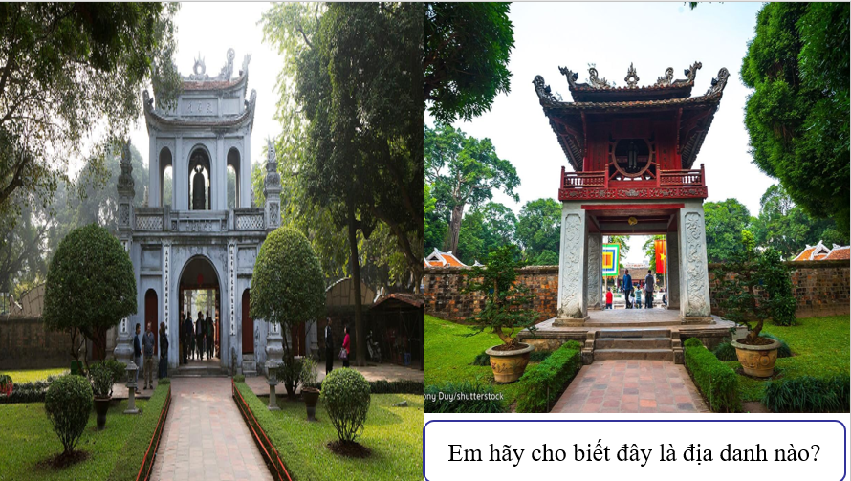
Bước 2: HS thực hiện nhiệm vụ học tập.
- HS trả lời câu hỏi.
- GV hướng dẫn, theo dõi, hỗ trợ HS nếu cần thiết.
Bước 3: Báo cáo kết quả hoạt động
- GV mời đại diện HS trả lời câu hỏi.
- GV mời HS khác nhận xét, bổ sung.
Bước 4: Đánh giá, chuẩn kiến thức
GV đánh giá, nhận xét, chuẩn kiến thức, bổ sung, dẫn vào nội dung mới.
HOẠT ĐỘNG 2. HÌNH THÀNH KIẾN THỨC MỚI
III. Một số tư tưởng và tôn giáo ở Việt Nam
a. Mục tiêu: - Phân tích được những biểu hiện của Nho giáo trong đời sống xã hội Việt Nam; chỉ ra được những biểu hiện của Phật giáo trong đời sống văn hoá - xã hội thông qua trải nghiệm thực tế, tham quan chùa chiền ở địa phương.
b. Nội dung : Học sinh nghiên cứu sách giáo khoa quan sát tranh ảnh, thảo luận nhóm trả lời các câu hỏi của giáo viên
c. Sản phẩm: HS hoàn thành tìm hiểu kiến thức
d. Tổ chức thực hiện:
Hoạt động dạy – học | Sản phẩm dự kiến
Bước 1. Chuyển giao nhiệm vụ học tập  Nhiệm vụ 1: Nho giáo  GV yêu cầu Lớp chia thành 4 nhóm: Tìm hiểu tư liệu hoàn thành nhiệm vụ học tập sau  Nhiệm vụ 2: Thảo luận cặp đôi  ? Em hãy lý giải 5 đức tính của người quân tử ngày xưa? Cho biết em có bao nhiêu đức tính trong số 5 đức tính đó  ? Em hãy lý giải 4 đức tính của người phụ nữ ngày xưa? Cho biết em có bao nhiêu đức tính trong số 4 đức tính đó  CÂU HỎI CHO CÁC BẠN NAM  ? Trong thời đại hiện nay, theo em một người phụ nữ nên có những đức tính nào? (gợi ý: nếu em lấy vợ thì người vợ đó nên có những đức tính gì?)  Bước 2. Thực hiện nhiệm vụ học tập  - HS đọc SGK và thực hiện yêu cầu.  - GV khuyến khích học sinh hợp tác với nhau khi thực khi thực hiện nhiệm vụ học tập.  GV cung cấp thông tin tư liệu  Nhiệm vụ 1  Từ thế kỉ XV, việc xây dựng Văn miếu từng bước được mở rộng đến các đạo, trấn; Văn từ, Văn chỉ ngày càng phổ biến ở các huyện, xã.  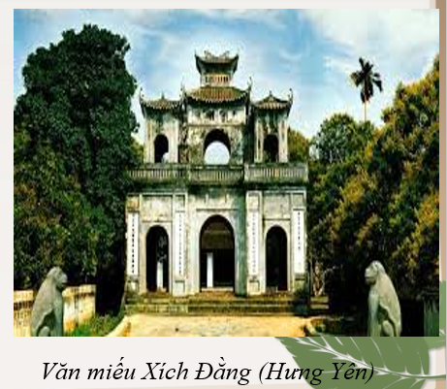  Thực hiện lễ giáo, phép tắc giao tiếp, ứng xử trong quan hệ gia đình, xã hội  Sự chi phối của Nho giáo thể hiện qua những quan điểm và nguyên tắc về “chính danh, định phận”, thực hiện các chuẩn mực về nhân, nghĩa, lễ, trí, tín nhằm duy trì tôn ti, trật tự xã hội.  Sử dụng tư tưởng Nho giáo làm một nội dung trong giáo dục, khoa cử.  Từ nửa sau thế kỉ XV, hệ thống trường lớp ở mọi cấp học đều hướng đến Nho giáo. Phần lớn đề bài trong các kì thi đều liên quan đến Tứ Thư, Ngũ Kinh những kinh điển của Nho giáo.  Nhiệm vụ 2  Người quân tử là người có đầy đủ năm đức tính, được gọi là ngũ thường: Nhân, Lễ, Nghĩa, Trí, Tín  Nhân: Lòng yêu thương đối với muôn loài vạn vật.  Lễ: Sự tôn trọng, hòa nhã trong khi cư xử với mọi người.  Nghĩa: Cư xử với mọi người công bình theo lẽ phải. Trí: Sự thông biết lý lẽ, phân biệt thiện ác, đúng sai.  Tín: Giữ đúng lời, đáng tin cậy.  Các tiêu chuẩn cơ bản của phụ nữ theo thuyết“Tam tòng, Tứ đức” của Khổng Tử  Thuyết“Tam tòng, Tứ đức” với các chuẩn mực: Công- Dung- Ngôn- Hạnh đây là các tiêu chuẩn cơ bản của phụ nữ, mỗi phụ nữ cần tu luyện, hoàn thiện mình.  Công: nữ công, làm việc chăm chỉ, chu đáo  Dung: nét mặt, trang phục gọn gàng, chỉn chu  Ngôn: nói năng, ứng xử cẩn trọng, lịch sự  Hạnh: tính nết, đạo đức tốt đẹp  GV cho HS xem thêm các video về nho giáo  Bước 3. Báo cáo kết quả hoạt động  - HS lần lượt trả lời các câu hỏi  Dự kiến sản phẩm  Bước 4. Đánh giá kết quả thực hiện nhiệm vụ học tập  HS phân tích, nhận xét, đánh giá kết quả của học sinh.  GV bổ sung phần phân tích nhận xét, đánh giá, kết quả thực hiện nhiệm vụ học tập của học sinh. Chính xác hóa các kiến thức đã hình thành cho học sinh. | III. Một số tư tưởng và tôn giáo ở Việt Nam  1. Nho giáo  a) Nguồn gốc và quá trình du nhập, phát triển  Nho giáo vốn là một học thuyết chính trị, đạo đức, xã hội hình thành từ thời Tây Chu ở Trung Hoa  b) Biểu hiện trong đời sống văn hoá – xã hội  - Xây dựng cơ sở thờ tự (Văn miếu, Văn từ, Văn chỉ), thờ Khổng Tử, Chu Công cùng các học trò và các nhà khoa bảng, các bậc danh nho  - Thực hiện lễ giáo, phép tắc giao tiếp, ứng xử trong quan hệ gia đình, xã hội.
  5W1H | Câu hỏi
  What  (Cái gì): | Nho giáo là gì?
  When  (Khi nào): | Nho giáo được truyền bá vào nước ta từ khi nào? Trở nên thịnh đạt vào thời nào?
  Where  (Ở đâu): | Nho giáo có nguồn gốc từ đâu?
  Who (Ai) | Ai là người sáng lập ra Nho giáo?
  Why  (Tại sao) | Tại sao từ thời Lý, Nho giáo dần được đề cao, triều đình cho dựng Văn Miếu, đúc tượng Khổng Tử, Chu Công để thờ ở kinh thành Thăng Long.
  How  (Thế nào): | Những biểu hiện của Nho giáo trong đời sống văn hoá - xã hội Việt Nam hiện nay như thế nào?
  5W1H | Câu hỏi
  What  (Cái gì): | Nho giáo vốn là một học thuyết chính trị, đạo đức, xã hội hình thành từ thời Tây Chu ở Trung Hoa, với vai trò quan trọng của Chu Công Đán.
  When  (Khi nào): | Nho giáo du nhập vào Việt Nam từ thời Bắc thuộc. Dưới thời Lý – Trần, Nho giáo từng bước phổ biến, gắn với chính sách giáo dục, khoa cử của triều đình. Từ thời Lê sơ, Nho giáo trở thành hệ tư tưởng độc tôn.
  Where  (Ở đâu): | Nho giáo có nguồn gốc từ Trung Quốc, thế kỉ VI TCN
  Who (Ai) | Khổng Phu Tử hay Khổng Tử (28 tháng 9, 551 TCN − 11 tháng 4, 479 TCN) là một triết gia kiêm chính trị gia Trung Quốc, sống vào thời Xuân Thu. Theo truyền thống, ông được xem là nhà hiền triết Trung Quốc mẫu mực nhất. Hệ thống giáo lý triết học của Khổng Tử, Nho giáo, nhấn mạnh yếu tố đạo đức của mỗi cá nhân lẫn chính quyền, tính đúng đắn trong các mối quan hệ xã hội, sự công bằng, lòng nhân ái và tính chân thành.
  Why  (Tại sao) | Trong lịch sử: Nho giáo được xem là hệ tư tưởng có ảnh hưởng sâu rộng và lâu dài đến xã hội, đạo đức và văn hoá, giáo dục ở các triều đại từ Lý, Trần đến Nguyễn.
  How  (Thế nào): | - Xây dựng cơ sở thờ tự (Văn miếu, Văn từ, Văn chỉ), thờ Khổng Tử, Chu Công cùng các học trò và các nhà khoa bảng, các bậc danh nho  - Thực hiện lễ giáo, phép tắc giao tiếp, ứng xử trong quan hệ gia đình, xã hội.  - Sử dụng tư tưởng Nho giáo làm một nội dung trong giáo dục, khoa cử

HOẠT ĐỘNG 3. LUYỆN TẬP
a. Mục tiêu: Nhằm củng cố, hệ thống hóa, hoàn thiện kiến thức mới mà HS đã được lĩnh hội ở hoạt động hình thành kiến thức
b. Nội dung: GV giao nhiệm vụ cho HS trả lời các câu hỏi thông qua trò chơi. Trong quá trình làm việc HS có thể trao đổi với bạn hoặc thầy, cô giáo.
c. Sản phẩm: Câu trả lời của HS
d. Tổ chức thực hiện:
Bước 1: GV giao nhiêm vụ cho HS:
- Giáo viên mời HS tham gia trò chơi “Nấu bánh chưng”
Mỗi nhóm sẽ thảo luận và trả lời câu hỏi vào bảng nhóm, Nhóm nào có đáp án nhanh và đúng nhất sẽ giành chiến thắng.
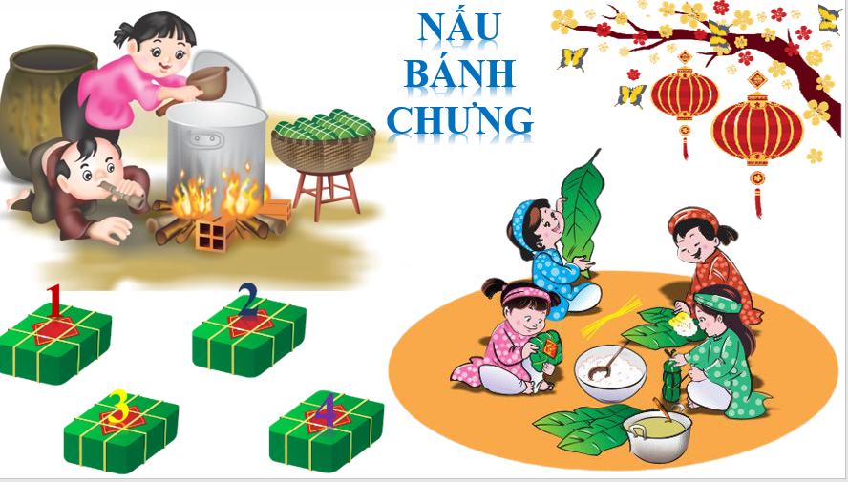
Câu hỏi số 1: Ý nào đúng khi nói về Nho giáo ở Việt Nam?
A. Nho giáo giữ vị trí độc tôn thời Trần
B. Nho giáo giữ vị trí độc tôn thời Lê sơ.
C. Nho giáo giữ vị trí độc tôn thời Lý.
D. Nho giáo là tôn giáo độc tôn trong tất cả các triều đại phong kiến Việt Nam.
Câu hỏi số 2 : Luận điểm nào của Nho giáo quy định tôn ti trật tự xã hội phong kiến?
A. Tam tòng tứ đức
B. Quân, sư, phụ
C. Ngũ thường
D. Tam cương
Câu hỏi số 3: Nho giáo được lập ra bởi
A. Trang Tử
B. Hàn Mạc Tử
C. Khổng Tử
D. Lão Tử
Câu hỏi số 4: Người Hán truyền bá Nho giáo vào nước ta, bắt nhân dân ta phải
A. Thay đổi phong tục theo người Hán.
B. Học chữ nho
C. Lấy người Hán
D. Sùng bái Nho giáo
B2: Thực hiện nhiệm vụ
- HS xác định yêu cầu của GV
- GV hướng dẫn cho HS trả lời câu hỏi
B3: Báo cáo kết quả hoạt động
- GV yêu cầu HS trả lời câu hỏi.
- HS trình bày, theo dõi, nhận xét, đánh giá và bổ sung cho bài của bạn (nếu cần).
B4: Kết luận, nhận định: GV nhận xét bài làm của HS.
Sản phẩm dự kiến
Câu hỏi | 1 | 2 | 3 | 4
Đáp án | B | D | C | A

HOẠT ĐỘNG 4. VẬN DỤNG
a. Mục tiêu: Vận dụng kiến thức, kĩ năng đã có để thực hiện nhiệm vụ được giao. Thông qua đó HS rèn luyện khả năng tìm kiếm, tiếp cận và xử lí thông tin từ nhiều nguồn khác nhau, góp phần hình thành và phát triển năng lực tự tìm hiểu lịch sử, tự học lịch sử.
b. Nội dung: GV giao cho HS thực hiện ngoài giờ học trên lớp.
c. Sản phẩm: Bài trả lời theo câu hỏi của giáo viên
d. Tổ chức thực hiện:
Bước 1: GV giao nhiêm vụ 1 cho HS:
Giáo viên giao nhiệm vụ cho HS : Đóng vai là một hướng dẫn viên du lịch, giới thiệu về 1 công trình (tác phẩm) ở Việt Nam chịu ảnh hưởng của Nho giáo
B2: Thực hiện nhiệm vụ
- GV hướng dẫn các em tìm hiểu yêu cầu của đề.
- HS đọc và xác định yêu cầu của bài tập.
B3: Báo cáo kết quả hoạt động
- GV hướng dẫn các em cách nộp sản phẩm cho GV sau khi hoàn thành.
- HS làm bài tập ra giấy và nộp lại cho GV
B4: Kết luận, nhận định (GV)
- Nhận xét ý thức làm bài của HS, nhắc nhở những HS không nộp bài hoặc nộp bài không đúng qui định (nếu có).
- Dặn dò HS những nội dung cần học ở nhà và chuẩn bị cho bài học sau.

*****************************

